PLAN DE AFACERI
Panouri fotovoltaice
S.C. SOLAR R&S S.R.L.

Cuprins
1. Descrierea tehnică a planului de afaceri 4
1.1. Descrierea afacerii 4
1.1.1. Firma 4
1.1.2. Sediul 5
1.1.3 Echipamente ce se vor achiziționa 5
2. Investiția 6
2.1. Justificarea realizării investiţiei 12
2.2. Obiectivele proiectului 12
2.2.1. Obiectivul general 12
2.2.2. Obiective specifice: 12
2.3. Necesitatea investiției 12
2.4. Locul de implementare şi exploatare a investiţiei 13
2.5. Istoric 13
2.6. Lista lucrărilor/ bunurilor/ serviciilor ce fac obiectul investiţiei propuse 15
2.7. Date tehnice. Rolul şi funcţiunea fiecărui utilaj, echipament propus 15
2.9. Echipa propusă pentru implementarea proiectului din partea beneficiarului: 23
3. Produsul /serviciul 26
3.1. Descrierea produsului 26
3.2. Rezultate preconizate și durata de realizare a acestora, corelate cu calendarul activităților din graficul Gantt 30
4. Piața și Strategia de marketing, analiza pieţei de desfacere și a concurenţei 31
4.1. Segmentarea pieţei 31
4.2. Previzionarea vanzarilor 32
4.3. Strategia de piaţă 35
4.4. Strategia de marketing 38
4.5. Publicitate şi relaţii cu clienţii 41
5. Analiza și previziunea financiară 43
5.1. Rezultate 43
5.2. Indicatori 43
5.3. Matricea SWOT 43
5.4. Riscuri identificate si masuri pentru diminuarea efectelor 47
5.5. Analiza PEST 52
5.6. Planul financiar 54
5.6.1. Anexa 1A Finanţarea proiectului. 54
5.6.2. Sursele de finanţare 57
5.6.3. Costurile din bugetul proiectului anul 1 57
5.7. Fluxul de numerar 57
5.7.1. Intrările de numerar, anul 1 57
5.7.2. Ieșirile de numerar, total anul 1 57
5.8. Contul de profit si pierdere 58
5.8.1. Previzionarea veniturilor, anul 1 58
5.8.2.Previzionarea cheltuielilor, anul 1 59
6. Egalitatea de șanse 59
7. Concluzii 63

1. Descrierea tehnică a planului de afaceri

1.1. Descrierea afacerii

1.1.1. Firma
Denumirea firmei - S.C. SOLAR R&S S.R.L.;
Forma de organizare - societate comercială cu răspundere limitată înființată în anul 2017.
Adresa sediului social (principal și secundar), sucursale, filiale (unde este cazul):
- sediul principal: Mun. Craiova, str. Filip Lazăr, nr. 3, Cod poștal 545;
- sediul secundar: Jud. Dolj, Com. Coșoveni, Str. Ing. Marinescu, nr. 54.
Numele complet al reprezentantului legal/ administratorilor și asociaților, cote de participare deținute: Capitalul social este de 1000 (unamie) lei, fiind format din 100 (unasută) părți sociale, în valoare de 10 (zece) lei fiecare. Aportul la capitalul social realizat în numerar este reprezenat de următoarea structură: Asociat 1 deține 50 % din capitalul social, având participare la profit 50 % și participare la pierderi 50 %, Asociat 2 deține 50 % din capitalul social, având participare la profit 50 % și participare la pierderi 50 %. Capitalul social poate fi modificat prin hotărârea adunării generale a asociaților, cu respectarea prevederilor legale.
Tipul activitatii principale este producerea de energie electrica prin intermediul panourilor fotovoltaice
Codul CAEN al societății este 4011 Producția de energie electrică.
Conducerea firmei este asigurată de cei doi asociați fondatori, cu rol activ în societate, ocupând posturile de Director de Producție și Director de Mentenanță. Cei doi formează o echipă atât prin calitățile comune (capacități organizatorice, cunoștințe de electrotehnică, abilități de lider, spirit practic), cât și prin aptitudinile complementare pe care le posedă:
- Asociat 1 – Studii superioare in electrotehnica, experiență în industria energiei electrice.
- Asociat 2 – Studii superioare in electrotehnică, experiență managerială în domeniul energiilor regenerabile (hidroenergie). Cei doi vor avea in subordine 11 angajați permanenți.

 | Asociat 1 | Asociat 2
Studii | Electrotehnică | Electrotehnică
Experianța | Manager de explotare  Consultanță în domeniul energetic | Managementul producției
Rol în firmă | Coordonează procesele de conversie a energiei solare în energie electrică | Coordonează mentenanța panourilor solare pentru o productivitate maximă
Puncte tari | Capacitatea de a superviza întreg procesul de producție | Capacitatea de lider, cunostințe de standarde în industria energiei verzi

1.1.2. Sediul
Amplasamentul proiectului va fi in Judetul Dolj, comuna Coșoveni.
Pentru desfasurarea activitatii de productie este avem o hala de aproximativ 450 mp cu urmatoarele compartimente:
- spatiu de 200 mp pentru depozitare materii prime
- spatiu de 400 mp pentru productie si manipulare semifabricate intre utilaje
- spatiu de 100 mp pentru depozitare produse finite
Cladirea este din prefabricate de beton are o inaltime de 3,5 metri.
Suprafata totala este 700 mp.
Locația este deținută de cei doi asociați.

Suntem o echipă specializată alcătuită din ingineri certificați în domeniul energetic, electricieni autorizați și instalatori cu experiență, având un scop comun: de a oferi unui număr cât mai mare de consumatori români acces la energiile regenerabile.
De asemenea, credem cu putere că lumea în care trăim se schimbă tot mai mult, iar pentru acest lucru noi suntem la dispoziție să oferim o soluție ecofrendly și avantajoasă pentru afacerea clinților nostril.
Imbinarea cunoștintelor tehnice deosebite cu experiență acumulată de-a lungul timpului face ca echipa de specialiști să răspundă oricăror provocări.
Echipa a acumulat experiență în ultima perioadă în ceea ce privește proiectarea, dezvoltarea, producerea și anamblarea(montajului) sistemelor de susținere pentru panourile fotovoltaice.
Accentul este pus pe executarea de proiecte (lucrări) de o calitate ireproșabilă.
Prezentul plan propune și realizarea unui parc fotovoltaic cu o capacitate de 2,2 MWp, în intravilanul localității Coșoveni, jud. Dolj, fiind amplasat pe o suprafață de 15.000 mp.

1.1.3 Echipamente ce se vor achiziționa
Parcul fotovoltaic care se va dezvolta este format din mai multe panouri fotovoltaice, montate pe profile fixate prin batere (câte 14 pe fiecare baterie), împărțite în baterii de panouri așezate pe rânduri, corelat cu tensiunea de intrare în invertoare.
Această tehnologie de montare a profilelor metalice pentru panourile fotovoltaice face ca în interiorul parcului fotovoltaic să nu existe nicio fundație din beton, iar terenul va fi utilizat ca și pășune privată pentru animale sau pentru cosit.
Se au în vedere panouri fotovoltaice performante cu putere mare pe unitatea de suprafață și eficiență foarte bună în ce privește transformarea energiei radiației solare în energie electrică.
Grupurile de panouri se vor lega la cutii de conexiuni, care ulterior grupat vor fi racordate la intrarea invertoarelor, pentru realizarea conversiei parametrilor energiei electrice, din curent continuu în curent alternativ. Conexiunea până la invertor se va face prin cabluri de energie electrică pozate pe suporții metalici sau pozate în pământ.
Amplasarea panourilor este orientată înspre sud, la un unghi de inclinare de 35 de grade.
Panourile fotovoltaice sunt grupate astfel încât să asigure puterea de intrare a modulelor de invertoare. Bateriile de panouri fotovoltaice se vor monta pe structuri prefabricate metalice, montate îngropat în pământ prin batere, la 1 m față de cota finită a terenului sistematizat. Între șirurile de panouri fotovoltaice, regimul terenului va rămâne neschimbat, respectiv pășune.
Date tehnice:
Câmpul colector solar va fi alcătuit din 9000 panouri fotovoltaice (PV) de tip cristalin, având o suprafață activă totală de 15.000 mp.

2. Investiția
Investiția propusă prin proiect se realizează în domeniul productiv corespunzător codului Cod CAEN 4011 Producția de energie electrică. În cadrul proiectului se vor avea în vedere activități legate de subdiviziunea 401110750 Energie electrică solară (produsă cu celule fotovoltaice, conectate la rețea). Unitatea de măsură este mii kWh.
Autorizația pentru dezvoltarea și modernizarea parcurilor fotovoltaice fost eliberată cu numărul 123/6 septembrie 2019.
Codul CAEN 4011 a fost autorizat la funcționare începând cu data de 10.02.2017 la punctul de lucru „N R”.
Îmbinarea cunoștințelor tehnice deosebite cu experiența acumulată de-a lungul timpului face ca echipa noastră de specialiști să răspundă oricăror provocări, dezvoltând rapid soluții optime.
În ultima perioadă am acumulat experiență in ceea ce privește proiectarea, dezvoltarea, producerea și asamblarea (montajul) sistemelor de susținere panouri fotovoltaice. Am făcut acest lucru punând accentul pe consolidarea și extinderea portofoliului de clienți prin executarea de proiecte (lucrări) de calitate ireproșabilă.
Oferim o garanție suplimentară clienților noștri, dezvoltând rapid soluții optime, producând și livrând materialele la timp și în orice cantitate, asamblând sisteme de susținere panouri fotovoltaice de mare complexitate.
Oricare ar fi cererea clientului sau specificul structurii, resursele noastre umane, tehnologice si de productie vor furniza cea mai buna solutie posibila.
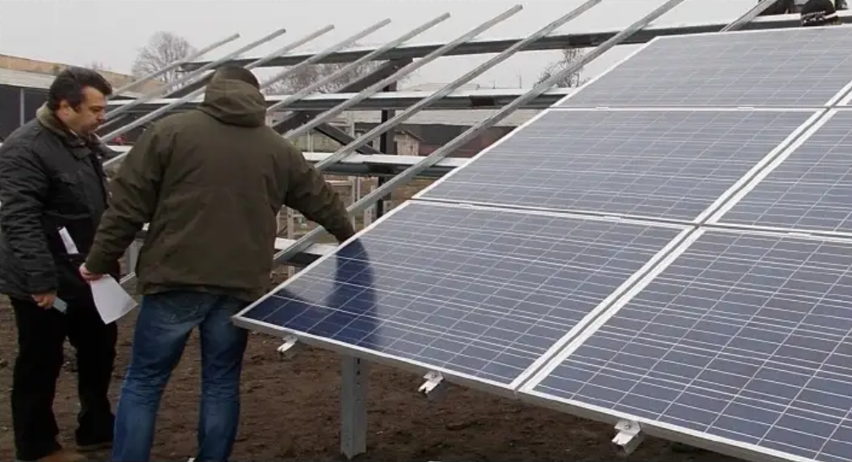
Solutia optima oferita de specialistii nostri va garanteaza reusita finala a proiectului parcului fotovoltaic. Acestia detin responsabilitatea integrala asupra proiectului structurii si sunt capabili sa furnizeze suport si informatii de la primul pas, pana la orice moment din cadrul operarii viitoarei centrale fotovoltaice.
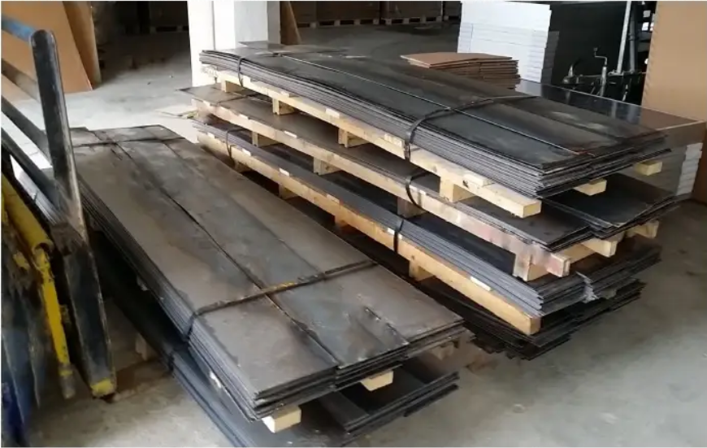
Materia primă
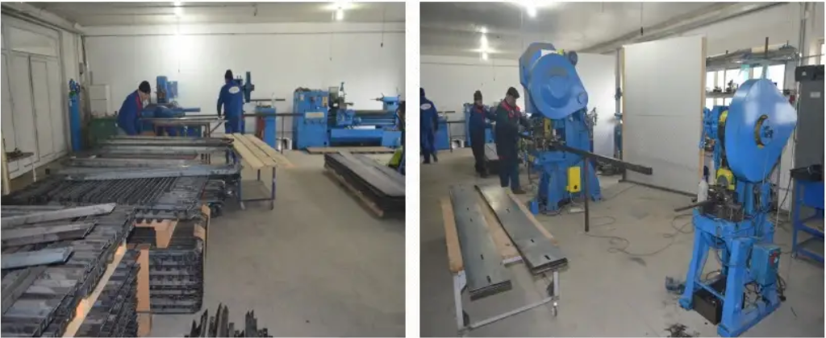
Procesul de producție-atelier din fabrică
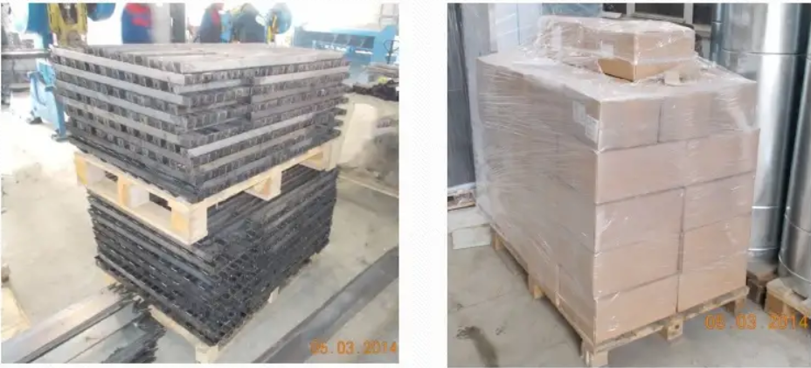
Subansambluri ce urmează să fie trimise la tratament prin zincare termică și ambalarea
Trecerea obligatorie a materialelor din oțel prin tratament de zincare termică (conform UNI EN ISO 1461) le mărește acestora durata de viață prin creșterea rezistenței (la vibrații, la uzura prin abraziune) putându-se folosi în medii diverse (inclusiv) îngropate în pământ sau beton. Se fac teste de rezistență după consultarea amănunțită a datelor din studiul geotehnic.
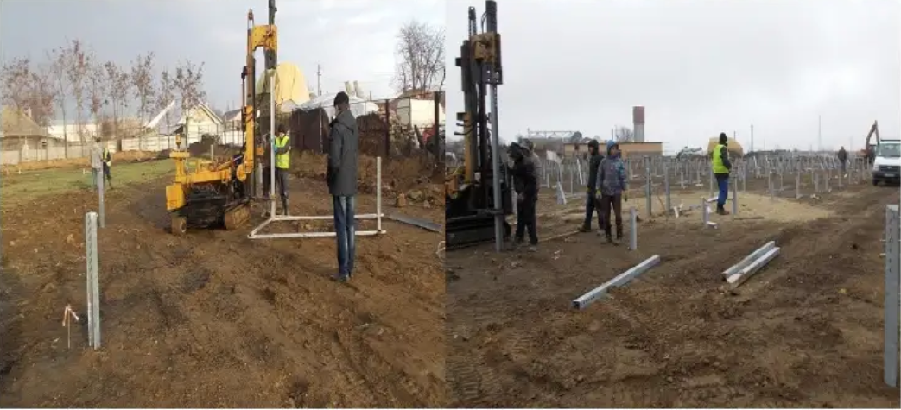
Fixarea stâlpilor de susținere
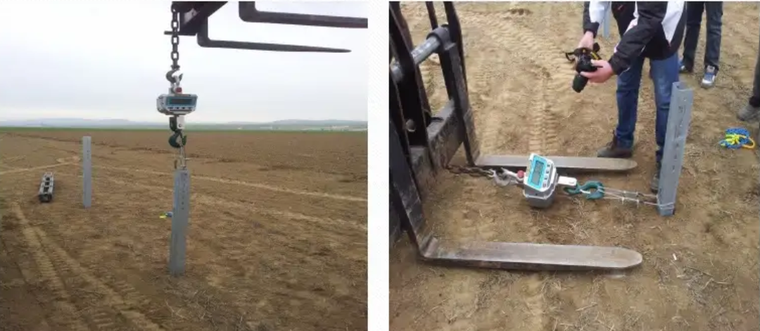
Teste de rezistență
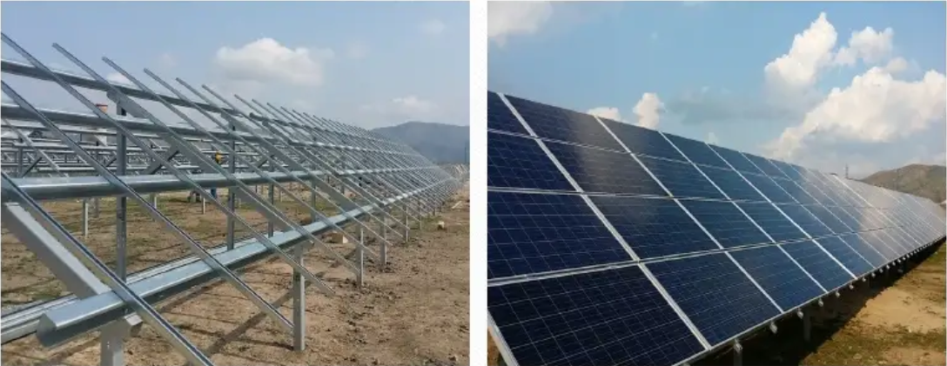
Structura completă – îmbinarea structurii panourilor fotovoltaice
Sistemele de susținere a panourilor fotovoltaice sunt gândite, proiectate, executate și montate de specialiștii nostri. Ele sunt adaptate perfect cerințelor clinților, indiferent de condițiile de teren, de dimensiunile panourilor fotovoltaice sau de mărimea parcului PV.
Software-ul specializat, de ultima oră asigură proiectarea structrilor de susținere a panourilor fotovoltaice fără nicio eroare.
Se utilizează materia primă de calitate.
Toate accesoriile ce intră în componența structurii de susținere a panourilor fotovoltaice sunt proiectate și produse de firma noastră.

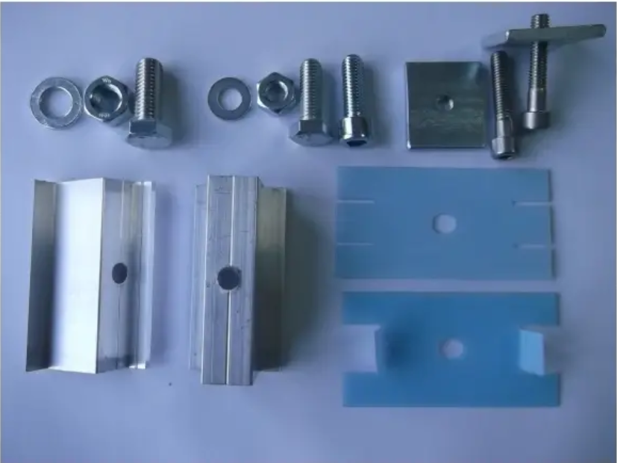

2.1. Justificarea realizării investiţiei

2.2. Obiectivele proiectului

2.2.1. Obiectivul general
Obiectivul general al proiectului este creșterea competitivității economice prin creșterea productivității muncii în IMM-uri în sectoarele competitive din Strategia Națională de Competitivitate.
Acest obiectiv va fi realizat prin creșterea capacității existente de producție a S.C. SOLAR R&S S.R.L., ca urmare a achiziției de echipamente necesare producției de echipamente necesare dezvoltării unui parc fotovoltaic.

2.2.2. Obiective specifice:
- realizarea unei capacități de dezvoltare a minim 5.000 panouri fotovoltaice anual la finalizarea proiectului;
- obținerea unui profit operațional prin atragerea unor specialiști din piața muncii
- creșterea cifrei de afaceri cu peste 50% (an de referință 2019)
- crearea unui număr de 4 locuri de muncă (peste 20%) și menținerea celor existente la data depunerii cererii de finanțare
- menținerea locurilor de muncă actuale și a celor nou create
- dezvoltarea unor sisteme complexe pentru stocarea și transportul energiei electrice furnizate de către panouri
- creșterea gradului de noutate în cadrul firmei, prin achiziția de echipamente de ultimă generație – achiziționarea echipamentelor necesare pentru realizarea a minim 9000 de panouri
- inovarea procesului de management al firmei prin introducerea managementului prin proiecte pentru contractele cu clienți strategici
- inovarea de marketing prin introducerea publicității și vânzării în mediul virtual

2.3. Necesitatea investiției

Se reflectă în următoarele:
- În țara noastră există producători de panouri fotovoltaice, însă cererea pentru acest tip de de energie electrică este încă mare
- Necesitatea alinierii activității din firma noastră tendințelor și direcțiilor europene de producție în domeniu
- Nevoia realizării unei eficiențe sporite a producției prin creșterea productivității muncii;
- Nevoia de adaptare a produselor la exigențele de calitate ale pieței în domeniul în care dorim să activăm;
- Necesitatea obținerii de produse cu valoare adăugată mare, prin crearea facilităților unui mediu adecvat desfășurării acestei activități
- Creșterea nivelului calitativ al produselor pentru clienți
- Necesitatea respectării cerințelor de mediu, în contextul respectării principiului dezvoltării durabile
- Sporirea gradului de absorbție a forței de muncă (prin angajați noi pentru deservirea echipamentelor achiziționate)
- Necesitatea asigurării unor produse de calitate cu livrare promptă către clienți, evitarea întârzierilor în execuția produselor
Necesitatea realizării investitiei este dată de solicitările existente pe piață adresate firmei, precum și de estimarea că domeniul surselor de energie regenerabilă este în plin proces de dezvoltare, domeniu care beneficiază de produsele realizate prin implementarea proiectului.

2.4. Locul de implementare şi exploatare a investiţiei
Localizarea investitiei
Com. Coșoveni, Jud. Dolj, extravilan, „N R”, nr. Cadastral 454.
Locație deținută în proprietate conform Contractului de vânzare – cumpărare nr. 345/ 04.01.2017
Activități autorizate:
- 4322 Lucrări de instalaţii sanitare, de încălzire şi de aer condiţionat
- 3511 Producția de energie electrică. Această clasă include: activitatea instalațiilor generatoare de energie electrică, precum centrale termice, nucleare, hidroelectrice, cu turbine cu gaze, diesel și energie recuperabilă
- 4011 Producția de energie electrică – 401110750: Energie electrică solară (produsă cu celule fotovoltaice, conectate la rețea). Unitatea de măsură (1): mii kWh

2.5. Istoric
În incinta societății avem o cameră climatică de testare a panourilor fotovoltaice și solare, cu personal autorizat, având și contract cu SC SARTOROM SRL, care dispune de aparatura necesară testării panourilor. Aici se pot efectua analiza termică și calorimetrică, teste mecanice, teste climatice etc
Certificări:
Nr. Crt. | Denumire | Nr. | Data inițială | Dată recertificare | Dată valabilitate | Locația
1 | Certificat SRAC ISO 9001:2018 | 5443 | 15.07.2014 | 15.07.2018 | 26.07.2021 | Craiova, str. Filip Lazăr, nr. 3
2 | Certificat SRAC SR EN ISO 14001:2015 (ISO 14001:2015) | 3717/2 | 15.07.2014 | 15.07.2018 | 26.07.2021 | Craiova, str. Filip Lazăr, nr. 3

Terenul se află din punct de vedere administrativ în extravilanul localităţii Coșoveni, sat Coșovenii de Sus, jud. Dolj, fiind proprietate privată. Terenul are o suprafaţă totală de 4,00 ha.
Suprafața care va fi ocupată de parcul fotovoltaic: 15.000 mp.
Schiță parcela B 2 - suprafața 700 mp
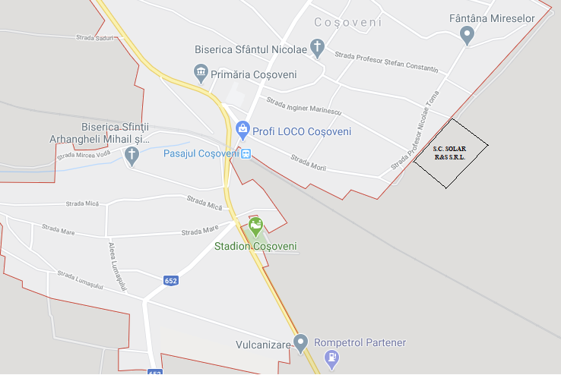
2.6. Lista lucrărilor/ bunurilor/ serviciilor ce fac obiectul investiţiei propuse
Nr.crt. | Denumirea lucrarilor/bunurilor/  serviciilor | UM | Cantit. | Pret unitar  (faraTVA) | Valoare totala  (faraTVA) | Linie bugetara | Eligibil/  neeligibil
Lucrari de constructi
Total
Dotari (active corporale)
1
2
3
4
Total
Active necorporale
Total
Servicii
Total

TOTAL
(*se va menţiona suma inclusă pe eligibil şi suma inclusă pe neeligibil)

2.7. Date tehnice. Rolul şi funcţiunea fiecărui utilaj, echipament propus
1. Structura de rezistență
Înainte ca lucrările de implantare a parilor să înceapă, se vor realiza lucrări de curtare și amenajare a terenului, prin înlăturarea arbuștilor și a vegetației, cât și a tuturor obstacolelor care ar putea indisponibiliza suprafața de teren alocată.
Pentru fiecare structură de sustinere va fi necesara baterea unui numar minim de pari din OlZn la o adancime de 1 m in sol. Pilonii folositi sunt din profile C de otel zincat. Lucrarile corespund normelor europene NEN 6743. Structura de rezistenta va fi proiectata de firme specializate si vor respecta toate normele tehnice in vigoare.
2. Structura de susținere
Structura de sustinere a panourilor fotovoltaice este prefabricata, sistem fix, astfel incat unghiul de inclinare al panoului sa fie de 35°.Structura metalica este modulara realizata din otel zincat Z800. Profilele folosite sunt de tip S250 si corespund normelor NEN10147, având o rezistenta ridicata la factorii externi de coroziune. Structura metalica va fi montata pe pilonii realizati tot din otel zincat Z800.Constructia metalica va fi prevazuta cu sistem antifurt pentru a preveni furtul panourilor fotovoltaice.
Sistemul este conceput pentru a evita distrugerea panourilor fotovoltaice datorita fenomenului de dilatare.Structura de sustinere a panourilor fotovoltaice va fi realizata de firme specializate si va respecta toate normele tehnice in vigoare.
3. Panouri fotovoltaice
Panourile fotovoltaice propuse au o putere electrica instalata de 250Wp/panou. Capacitatea energetică nominala totala instalata a parcului fotovoltaic este de 2,2 MWp.
Panourile fotovoltaice propuse sunt de tip cristalin, montate in combinatie cu invertoare tip centralizat, avand caracteristicile tehnice dupa cum urmeaza:
a) Centrala electrica - parc fotovoltaic
Punctul de racordare la retea-conform studiu de solutie
Tensiunea nominala la punctul de racordare -conform studiu de solutie
Putere nominala instalata parc fotovoltaic-2,2 MWp
Putere conditii operationale- 2,24 MWp
Modul solar - tip cristalin
Putere maxima nominala PV (panou fotovoltaic) 250 Wp
Tensiune nominala MPP panou, Vmp 29,9V
Curent nominal MPP panou, Imp 8,36A
Curent sc maxim Isc_{max} panou 8,81A
Tensiunea de mers in gol Voc panou 37,3V
Eficienta modul 15,4%
Dimensiuni modul L x l x h 1640x990x40mm
Factor de putere nominal (cos fn) 1
Numar total PV (panouri fotovoltaice) 8960 buc
Suprafata totala activa PV 14.695 mp
Productie anuala de energie electrica 2.700.000,0 kWh
Array box EXTERIOARE
Nr. Array box 40
Tensiune maxima cc 1000 V
Curent maxim cc 160 A
Numar canale masurare 8
Curent maxim string pe canal masurare 12 A
Grad de protectie IP 64
Dimensiuni 400 / 230 / 600 mm
Plaja temperaturi operare -20 °C ... +60 °C
Servicii interne
P instalata servicii interne 15 kW
Tensiune alimentare 230/400V8
Numarul total de panouri fotovoltaice este de 9.000 bucati (cu dimensiuni de 1640x992x40mm) care vor fi legate in serie cate 32 de panouri si in paralel 280 de stringuri.
Distanta dintre 2 siruri succesive de structuri este de 4.10 m, ceea ce asigura o iluminare totala timp de minim 3 ore in data de 21 decembrie (cea mai defavorabila zi a anului).Distanta de 4.10 m intre structuri a rezultat in urma calculului de simulare a umbririi si a cerintei proiectantului general de a pastra panourile neumbrite in data de 21 decembrie timp de 3 ore.
b) Retea de cabluri pentru conectarea panourilor la invertoare:
Panourile fotovoltaice vor fi conectate in serii (stringuri), fiecare panou avand prevazut un sistem de cuplare a cablurilor patentat. Cablurile electrice de legatura intre panouri vor avea sectiunea de 4mm², iar cablurile de legatura cu cutiile de distributie, respectiv cu invertorul vor avea sectiunile corespunzatoare valorii intensitatii curentului care le va strabate (6-240mm²). Toate traseele de cabluri se vor realiza prin pozarea aparenta a cablurilor electrice pe structura de sustinere si ingropat in pamant, in tuburi de protectie.
Panourile fotovoltaice vor fi grupate in serii având o putere de 8 kWp si sunt prevazute cu cutii de conexiuni electrice speciale prin care se poate asigura legatura, protectia cat si deconectarea si reconectarea seriilor de panouri cu invertorul.
c) Cutie de distributie si protectie pe partea de curent continuu (array box):
Tabloul electric de protectie pe partea de curent continuu, treapta 1, este compus din conectori de intrare pentru fiecare serie de panouri, sigurante fuzibile de curent continuu 2P, 12A, 1000 Vcc pe intrari si separator c.c. 160A, 4P, 1000 Vcc pe iesire, pentru a proteja aceasta sectiune de circuit. De asemenea tabloul este dotat cu un descarcator de supratensiuni atmosferice categorie IEC/EN/VDE, clasa II/Tip 2/C, 12,5kA min 10 (8/20), 1000 V DC. Tabloul electric de protectie pe partea de curent continuu va fi montat intr-un dulap metalic cu protectie IP64, de exterior
d) Conversia curent continuu / curent alternativ:
Pentru conversia curentului continuu obtinut de panourile fotovoltaice, in curent alternativ, se vor folosi doua unitati integrate de conversie, protectie si ridicare a tensiuni pana la tensiunea necesara a se injecta in retea produse de FIMER, si anume "Megastation 1250 kWp" Aceste unitati vin gata configurate si inglobate in structura metalica, si asigura toate functiile de conversie si protectie necesare intr-un sistem de genul acesta.
Principalele caracteristici ale "Megastation 1250 kWp" sunt:
Max allowed PV power (kWp) 1250 kWp
PV power range (KW) 1000 - 1250 kW
MPPT voltage range (VDC) 430 - 820 V
Maximum input current (ADC) 2625 A
Number of independent MPPT input 3
Maximum MPPT input current (ADC) 1050 A
Number max of PV strings per MPPT 5
PV INVERTER Model R5000TL
Pașii de montare a suporților, respectiv a panourilor pe suporți, sunt următorii :
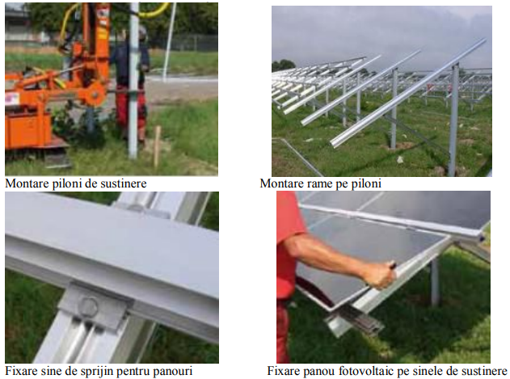

4. Echipamentele de conectare și măsurare
Echipamentele de conectare si masurare sunt acele elemente componente ale sistemului prin care se asigura conectarea automata, respectiv deconectarea automata a transformatorului de la reteaua de distributie. De asemenea este asigurata protectia electrica atat a retelei electrice de distributie cat si a transformatorului fata de supratensiunile care pot apare in sistem si sau retea, fata de curentii de scurtcircuit, etc.
Este obligatoriu a se monta in sistemul fotovoltaic si a echipamentelor de masurare a energiei electrica produsa de sistemul de panouri fotovoltaice si care este transferata in sistemul de distributie al energiei electrice existent (20kV). Echipamentele de conectare si masurare sunt formate din:
- celula de transformator de medie tensiune (20kV) modulara cu izolatie in SF6, echipata cu separator de sarcina si intrerupator si cupla de legare la pamant (CLP);
- protectiile vor fi cele cerute de catre furnizor;
- celula de masura de medie tensiune (20kV) modulara;
- contor de energie electrica la tensiunea de 20kV;
- celula de linie de medie tensiune (20kV) modulara cu izolatie in SF6, echipata cu separator de sarcina motorizat si CLP;
- priza de pamant exterioara cu rezistenta de valoare ≤ 4Ω, prin utilizarea electrozilor din teava de OLZn 2 ½” si uniti intre ei prin platbanda de OLZn 40x4mm. Priza de pamant exterioara se va conecta prin intermediul unor piese de separatie la priza de pamant a postului prevazuta de catre producator.
Varianta finala va fi stabilita de catre societatea de furnizare energie electrica prin studiul de solutie realizat si se va realiza intr-un proiect ulterior de catre o firma autorizata. Toate echipamentele de mai sus, mai putin priza de pamant exterioara, sunt incluse in Megastation 1250kWp.
5. Iluminat general
Instalatia de iluminat perimetrala va fi alcatuita din stalpi de iluminat din teava zincata (h=6m) echipat cu corp electric de iluminat cu lampi ceramic metal halide CDM-T, IP65, 140W, cu panouri fotovoltaice, autonomie 12h, inclusiv acumulatorii si aparatura de control, montat pe stalp si cutie de conexiuni montata la baza stalpului. Stalpii de iluminat vor fi legati suplimentar la priza de pamant generala prin platbanda OL Zn 40x4mm, montata ingropat in sapatura, cota montaj -(0.5-0.8)m fata de cota terenului sistematizat.
6. Instalatii de protectie impotriva trasnetului
Sistemul de protectie impotriva descarcarilor electrice este compus din stalpi metalici autoportanti (h=8,5m) echipati cu dispozitive de amorsare cu avans de 60 microsec., fiind racordati la priza de pamant prin intermediul pieselor de separatie.
Conform breviarului de calcul, nivelul de protectie impotriva paratrasnetului este normal, dispozitivul de captare avand o raza de protectie la nivelul solului de 80m. Priza de pământ este de tip laba de gasca si este executata din platbanda de OL Zn 40x4mm, montata ingropat in sapatura, cota montaj -(0.5-0.8)m fata de cota terenului sistematizat si electrozi verticali din teava de OL Zn, 2 1/2", lungime 2m.
7. Instalatia de priza de pamant
Priza de pământ este artificiala si este executata din platbanda de OL Zn 40x4mm, montata ingropat in sapatura, cota montaj -(0.5-0.8)m fata de cota terenului sistematizat. Se vor executa masuratori ale rezistentei de dispersie a prizei de pamant de catre firme autorizate si in cazul in care valoarea masurata nu corespunde normelor actuale (I7- 2011) atunci priza de pamant se va completa cu electrozi verticali din teava de OL Zn, 2 1/2", lungime 2m. Au fost prevazute piese de separatie pentru conectarea cu instalatia de paratrasnet si pentru legarea la priza de pamant a tablourilor electrice. La priza de pamant generala (Rd<1ohm) se vor racorda toate constructiile metalice aflate in perimetrul obiectivului si se va asigura continuitatea electrica a partilor metalice ale structurilor de sustinere a panourilor fotovoltaice prin conductor rotund OLZn Φ10mm si respectiv a panourilor fotovoltaice prin conductor de cupru 1x6mmp culoare galben/verde si a cutiilor de insumare (array box) prin conductor de cupru de culoare galben/verde. Conductorul rotund OLZn Φ10mm se va monta pe structura metalica de sustinere, in partea din spate si se va conecta cu platbanda de OL Zn 40x4mm a prizei de pamant prin intermediul clemelor de conexiune.
2.8. Caracterul inovativ al investiţiei, concretizat prin inovarea de produs (bun sau serviciu) şi/sau de proces
La ora actuală, Energia Verde reprezintă energia viitorului. Modelul de business al acestei industrii care acum bate la porțile maturității implică atingerea unei mase critice a utilizatorilor și tehnologiilor, precum și apropierea costurilor globale de un nivel acceptabil al pragului de rentabilitate. Aria de aplicare a acestor tehnologii inovative in domeniul energiei atinge absolut toate nivelele socio-economice, nefiind nici pe departe o problemă strict arhitecturala sau de design, de infrastructura, transport sau agricultura.
Un semnal semnificativ privind amploarea acestui trend este planul lui Obama de a angaja 145 miliarde de dolari intr-o prima faza, in aceasta directie, iar daca America isi va asuma rolul de leader in aceasta industrie, atunci mutatiile vor inregistra un ritm greu de anticipat, chiar si de catre cei mai optimisti sustinatori ai Energiei Regenerabile.
Evident, in ziua de astazi nimeni nu mai poate garanta locurile de munca, nici macar statul.
Lucrurile evolueaza intr-un ritm rapid, iar sistemele de asigurari sociale se vad depasite de-o realitate economica si sociala in permanenta schimbare, cu evolutii imprevizibile la intervale tot mai mici de timp. In aceste conditii intelegerea schimbarii si adaptarea individuala la cerintele unei piete a muncii ce sufera mutatii dramatice, reprezinta poate calea cea mai sigura de a face fata provocarii.
A fi trendy in acest context inseamna mai mult decat impletirea esarfei in asa-zisul nod belgian la o cafeluta pe Beller; de altminteri se poate lua in calcul orientarea spre meserii cu un viitor cert in concordanta cu sectoare inovative care se dezvolta ‘pe val’. Se poate lua ca exemplu meseria de mecanic intretinere panouri fotovoltaice sau operator sisteme de generare, stocare și export al energiei spre sistemul energetic. Cel putin aceasta din urma va fi la mare cautare daca este sa ne luam dupa numarul si frecventa aparitiilor managerilor de parcuri fotovoltaice care-si modifica studiile de fezabilitate, astfel incat sa poata ingloba aceste producatoare de Energie Verde pe fluxul de lucru, cat mai curand posibil.
Exista fonduri, exista tehnologie, exista specialisti care se pot implica in acest demers, iar solicitantii de consultanta sunt intr-adevar numerosi si de cele mai multe ori cu temele facute, activi in identificarea unei formule rapide de transpunere in practica a acestui deziderat. Ramane numai de stabilit mix-ul optim de solutii tehnologice, model financiar si de business, cu angajarea de competente in scopul agregarii unui concept energetic care sa corespunda nevoilor specifice fiecarui utilizator.
Sigur, este de interes aducerea in atentie a unor modele de buna practica sau studii de caz, care sa ilustreze solutii tehnologice functionale, cu evidentierea parametrilor tehnico-economici, a avantajelor si dezavantajelor a domenilor de aplicabilitate, precum si a furnizorilor de tehnologie si competente.
O altă inovare adusă în activitatea firmei va fi inovarea de marketing, prin introducerea publicității și vânzării în mediul virtual, așa cum este descris in Strategia de marketing. Această modalitate de abordare va fi realizată pentru alinierea politicii de vânzare și publicitate la tendințele noi apărute în domeniul marketingului și orientărilor clienților.
Considerând că piața energiei solare este încă de mare actualitate, iar numărul de specialiști este limitat, se ia în calcul formarea acestora pentru menținerea unui model de business de succes.
■ Fluxul tehnologic
Fluxul tehnologic de producție a echipamentelor destinate parcurilor fotovoltaice la sediul societății S.C. SOLAR R&S S.R.L. are patru operațiuni, fiecare operațiune cu mai multe faze, după cum urmează:
- Operatiunea de aprovizionare cu materii prime
- Operațiunea de realizarea a pieselor, ansamblurilor și subansamblurilor
- Operațiunea de ambalare și livrare către beneficiar
- Operațiunea de instalare a echipamentelor la beneficiar

- Echipa care gestionează proiectul: structura, rolurile, funcţiile, responsabilităţile, relaţiile funcţionale între membrii echipei de proiect, expertiza
Managementul de proiect a fost contractat cu firma de consultanță SC Raluca & Asociații SRL, care a fost selectată prin procedura de achiziție publică, firmă cu o deosebită experiență în managementul proiectelor cu finanțare europeană, contractul fiind atașat la Planul de afaceri.
SC Raluca & Asociații SRL
J24/3375/2.11.2012 RO 74592039
Sediu social: localitatea Craiova, str Vasile Alecsandri, nr.12, Judet Dolj
Telefon/fax: 0213505791; e-mail: raluca.presura92@gmail.com

2.9. Echipa propusă pentru implementarea proiectului din partea beneficiarului:
Manager de proiect -
Atributiile managerului de proiect vor fi:
- planificarea și coordonarea activităților legate de implementarea proiectului;
- prezidarea ședințelor echipei de implementare;
- avizarea raportărilor către autoritatea finanțatoare privind stadiul de implementare al proiectului;
- monitoriarea progresului implementării proiectului;
- asigurarea vizibilității proiectului;
- facilitarea auditării proiectului.
Domnul ................. este absolvent .........
Alte calificări:

Experiența profesională relevantă:

Responsabil financiar
Subordonat managerului de proiect
Atribuțiile responsabilului financiar vor fi:
- urmarirea intocmirii rapoartelor financiare catre autoritatea contractanta;
- participarea la intocmirea cererilor de rambursare;
- asigurarea respectarii indicatorilor bugetari initiali;
- avizarea tuturor documentelor economico-financiare aferente proiectului;
- verificarea cererilor de plata transmise catre autoritatea contractanta;
- intocmirea unei contabilitati analitice a proiectului;
- intocmirea periodica a registrelor obligatorii;
- contabilizarea corecta, cronologica si operativa a operatiunilor de implementare a proiectului;
- arhivarea inregistrarilor/registrelor proiectului conform regulilor impuse de Autoritatea Contractanta;
- semnaleaza managerului de proiect orice problema cu implicatii economico-financiare aparuta pe parcursul implementarii proiectului;
D-l .............. detine expertiza necesara indeplinirii responsabilitatilor cerute de functia de responsabil financiar in cadrul proiectului:
Pregatire profesionala:
-
-
Experienta profesionala:

CV –ul responsabilului financiar este prezentat in atasament la cererea de finantare.
Manager tehnic-
Subordonat managerului de proiect
Atributiile managerului tehnic vor fi:
- participa la realizarea specificatiilor tehnice pentru echipamentele ce vor fi achizitionate
- urmarirea livrarilor de echipamente conform contractelor
- ia masurile corective necesare, inclusiv amendarea contractelor de livrare, atunci cand aceasta este necesar pentru incadrarea in conditiile de livrare (timp, buget, calitate)
- identifica riscurile ce pot apare in derularea activitatilor si propune masuri pentru evitarea actiunii acestora
- este membru al comisiei de receptie a echipamentelor
- este membru al comisiei de angajare a personalului
- intocmeste rapoartele tehnice ale evolutiei proiectului
- sprijina din toate punctele de vedere realizarea obiectivelor proiectului, inclusiv pregatirea personalului propriu .
Domnul ...... este.
Alte calificari:
-
-
Experienta profesionala relevanta:
-
CV –ul responsabilului tehnic este prezentat in atasament la cererea de finantare.
Inginer Proiectant
Subordonat managerului tehnic
Atributiile inginerului proiectant vor fi:
- intocmirea caietelor de sarcini, structurarea si organizarea proiectului,
- intocmirea planurilor tehnologice de executie, montaj si a graficelor de executie,
- dimensionarea sectiunilor, intocmirea masuratorilor si a cantitatilor de lucrari,
- verificarea si urmarirea executiei lucrarilor.
Electrician
Este subordonat managerului tehnic.
Atribuțiile electricianului vor fi:
- confectionarea si montajul instalatiilor de paratrasnet si a prizei de pamant,
- masurarea parametrilor la instalatiile electrice,
- montajul instalatiilor electrice aferente utilajelor termice si tehnico-sanitare,
- montajul instalatiilor electrice interioare si exterioare de uz general,
- remedierea defectiunilor aparute la instalatiile electrice,
- aprovizionarea cu materiale a locului de munca.
Experienta profesionala relevanta:
-
CV –ul responsabilului tehnic este prezentat in atasament la cererea de finantare.

3. Produsul /serviciul

3.1. Descrierea produsului
Panourile fotovoltaice amorfe (thin-film) - cu strat subțire - se obțin prin depunerea unei pelicule de siliciu pe sticlă sau pe alt material folosit ca substrat. Grosimea stratului este mai mică de 1µm (grosimea firului de păr uman este de 50-100 µm). Costurile de producție sunt mai mici din cauză că materialul costă mai putin. Totuși, eficiența celulelor amorfe este mai mică decât cea a celorlalte două tipuri de celule. Din acest motiv s-au utilizat în primul rând la echipamentele de joasă putere (ceasuri, calculatoare de buzunar), sau ca elemente de fațadă.
În concluzie, față de celelalte tipuri de panouri, cele policristaline au cel mai avantajos raport CALITATE-PREȚ.
Vom utiliza panouri fotovoltaice policristaline marca FUTURA, produse de o înaltă tehnologie și performanță superioară, garantate 12 ani.
Modulele fotovoltaice sunt proiectate și certificate TUV în accord cu IEC. Alegerea materialelor din component acestora se face doar în măsura în care ele aduc un plus de valoare și performanța produsului final.
La construirea panourilor pentru partea din spate, cea de rezistența nu se folosește nici un solvent.

Garanții de performanță
Panou fotovoltaic FUTURA 240W
-0,7 % pierdere de putere/ an (maxim)
-97% la sfârșitul primului an
-90% la sfârșitul celui de-al 12-lea an
-82% la sfărșitul celui de-al 25-lea an
-garanția produsului este de 12 ani
-asigurarea de daune pentru întreruperea activității și asigurare de răspundere împotriva defectelor de fabricație
-stabilitate mare la vânt și cu zăpadă
-geam securizat de 3,2 mm
-rezistență maxima împotriva grindinei
https://www.academia.edu/11633969/Prezentare_panouri_fotovoltaice_v3_3

Panoul fotovoltaic FUTURA 240 W
Specificații mecanice:
-dimensiuni: 1640x992x40 mm (Lxlxh)
-greutate – 19,5 kg
-geam securizat 3,2 mm grosime
-60celule policristaline (156x156mm/buc) conectate prin 3 magistrale de conexiune
-strat compozit multistrat pe spatele panoului
-cadru din aluminiu anodizat cu găuri de montaj și drenaj
-cutie de joncțiuni cu 3 diode by-pass și cabluri laterale pentru o conexiune mai ușoară
-cabluri tip solar lungime 900mm – ansamblate cu prize MC4 combinabile, certificateEN 50521
-mod de ambalare : palet 25 buc

Date electrice în condiții standard (1000W/mp,25gradeC, toleranta de măsurare 3%)
- putere totală module – 240 W
-eficiență module – 14,8%
-voltaj maxim – 29,70V
-intensitate curent maxim – 8,08A
-voltaj circuit deschis – 36,20V
-curent de scurtciruit – 8,88 A
-tensiune maximă permisă a sistemului -1000V
Date electrice în condiții nominalizate (800W/mp și 45 gradeC)
- putere totală module – 177 W
-tensiune maximă 27,80V
-intensitate maximă curent 6,38 A
-tensiune în circuit deschis 34,40V
-curent de scurtcircuit 6,84 A
Regulatoare de incarcare
Energia electrica de curent continuu produsa de panourile fotovoltaice este direct proportionala cu nivelul iradiantei solare si variaza in timp atit in tensiune cit si in curent. Pentru a fi utilizata la alimentarea consumatorilor, aceasta energie trebuie sa fie stabilizata si stocata, si daca este cazul transformata in energie electrica de curent alternativ pentru consumatorii clasici pe 230V / 50Hz.
Stabilizarea tensiunii de curent continuu obtinuta la iesirea panourilor fotovoltaice se realizeaza cu un echipament special numit regulator de incarcare
Regulatorul de incarcare indeplineste de asemenea si alte functii: alimentare consumatori de curent continuu (becuri, relee pe curent continuu, becuri pe led cu alimentare la 12V, sau consumatori sa nu depaseasca amperajul incarcatorului), detectare automata a tensiunii bateriei, protectie la conectare polaritate inversa, protectie la descarcare excesiva si la supraincarcare a bateriei, deconectare sarcina in functie de starea de incarcare (SOC) a bateriei, reconectare automata a sarcinii, compensare automata in functie de temperatura, comutare automata pentru iluminat pe timp de noapte etc.
Regulatorul de incarcare poate fi utilizat pentru alimentarea directa a consumatorilor de curent continuu, sau in tandem cu un invertor de baterii pentru alimentarea consumatorilor de curent alternativ.
Sunt utilizate numai in sistemele fotovoltaice neconectate la sistemul energetic national . Pe piata exista doua clase mari de regulatoare de incarcare : regulatoarele clasice de tip PWM (cu modulatie in impuls) si regulatoarele MPPT (cu urmarirea punctului de putere maxima). Regulatoarele de incarcare PWM se utilizeaza de regula in sisteme de putere mica si au un randament cu circa 15-30% mai mic decat al regulatoarelor de incarcare MPPT.
Alegerea corecta a regulatorului de incarcare solar se face in functie de tensiunea, curentul de incarcare si tipul de acumulatori (cu acid lichid, AGM sau Gel), tensiunea si curentul maxim al panourilor fotovoltaice, tensiunea si curentul maxim al consumatorilor etc.
Regulatoare de încărcare: Invertoare
Invertorul DC/AC este un dispozitiv care preia puterea de curent continuu DC – polaritate constanta (de la baterie sau panou solar PV) si o converteste în putere de curent alternativ AC (pentru alimentarea echipamentelor electronice şi electrocasnice).
Diferenta dintre unda sinusoidala si unda sinusoidala modificata.
Generatoarele AC dau o tensiune ondulatorie ce variaza de la pozitiv la negativ. Acest lucru are avantaje in transmisia puterii pe distante lungi. Puterea AC din reteaua publica este strict reglementata sa fie o unda sinusoidala perfecta, pentru ca undele sinusoidale radiaza cea mai mica cantitate de energie radio în timpul transmisiei la distanta.
• Pot lucra bine cu o unda sinusoidala modificata: încarcatoare de laptop, telefon mobil si aparate foto, aparate cu motor de putere mica si turatie fixa, prajitoare, cafetiere, cele mai multe aparate stereo, imprimante cu jet, frigidere mici, televizoare, aparate video, multe cuptoare cu microunde.
• Multimetrele sunt proiectate pentru a masura si indica corect valorile mediate (RMS) la tensiuni si curenti sinusoidali. La alte forme de unda, ele vor indica valori mai scazute cu 5% … 20%.

3.2. Rezultate preconizate și durata de realizare a acestora, corelate cu calendarul activităților din graficul Gantt
Luni  Activități | 1 | 2 | 3 | 4 | 5 | 6 | 7 | 8 | 9 | 10 | 11 | 12
Prima etapă de analiză
Studiu de fezabilitate
Propunerea de proiect
Studiu și analiză detaliate
Prototip inițial
Evaluarea de la jumătatea proiectului
Implementarea sistemului
Testarea
Documentarea rezultatelor obținute
Produsul final
Graficul de desfășurare a activităților proiectului

Instrumentul de măsurare a evoluției proiectului este raportul de progres. Acesta va cuprinde informații referitoare la activitățile desfășurate, stadiul de realizare la momentul raportării, rezultatele parțiale / finale obținute, rezultate anticipate, indicatori de realizare și metodologia aplicată în vederea respectării legislației în domeniul egalității de șanse și a dezvoltării durabile;
- Pe baza datelor furnizate de aceste rapoarte se va actualiza diagrama Gantt, pentru a urmări respectarea programului de activități planificat și pentru a se lua măsurile de corecție necesare;
- Tot pe baza datelor din raport se va analiza măsura în care proiectul se încadrează în limitele stabilite prin buget.

4. Piața și Strategia de marketing, analiza pieţei de desfacere și a concurenţei
4.1. Segmentarea pieţei
Presupune divizarea pieţei în grupuri mai mici de cumpărători, cu nevoi, un comportament şi caracteristici distincte, care pot necesita produse sau mixuri de marketing diferite.
Pentru produsele fabricate de firma noastră au fost identificate următoarele segmente de piață:
- Autoritățile publice
- Persoanele fizice
- Persoanele juridice

Pentru valorificarea produselor obținute prin implementarea proiectului se au în vedere strategii de marketing specifice panourilor fotovoltaice moderne, precum și utilizarea unor resurse legate de furnizorii de materii prime și de materiale necesare desfășurării unei activități eficiente din punct de vedere economic și financiar.
POTENTIALII FURNIZORI AI SOLICITANTULUI
Denumire furnizor de materii prime/materiale auxiliare/produse/servicii | Adresa | Produs furnizat si cantitate aproximativa | Valoare aproximativa/luna  -lei- | % din total achizitii
SC Solar Service SRL | Baia Mare | Kit centrala electrica on-grid 9,75 KW SolarLake 10000TL-INT | 50.000,00 | 50
CREATON | București | Panouri fotovoltaice monocristaline FUTURA | 21.000 | 21
ECOSOLARIS | București | Cabluri pentru conectarea panourilor la invertoare | 3.000 | 3
Emerson | București - Ilfov | Invertoare | 20.000 | 20
SOS Electronic | București | Echipamentele de conectare și măsurare | 3.000 | 3
e-Solare | Sânpetru, Jud. Brașov | Array box | 3.000 | 3

POTENTIALII CLIENTI AI SOLICITANTULUI anul 1
Nr.crt | Client | Valoare-lei - | % din vanzari
1 | Persoane fizice | 25.000 | 41
2 | Agenti economici | 25.000 | 41
3 | Autorități publice | 12.000 | 18
 | TOTAL | 62.000 | 100,00%

Previzionarea vanzarilor
Pentru 2 ani din care 12 luni este implementarea proiectului se preconizeaza vanzarile dupa cum urmeaza:
Nr.  crt. | Clienti | Anul 1 |  | Anul 2
 |  | Lei | % | lei | %
1 | Persoane fizice | 25.000 | 41 | 33.000 | 41
2 | Agenti economici | 25.000 | 41 | 33.000 | 41
3 | Autorități publice | 12.000 | 18 | 14.500 | 18

Potenţiali clienţi sunt:
- persoanele fizice care cumpara cu livrare din fabrica sau care doresc și instalarea panourilor
- persoanele juridice care detin terenuri
- autorități publice care doresc să obțină energie electrică din surse proprii
Estimarea pieţei:
Politicile Europene privind Energia şi Schimbările Climatice, împreună cu legislaţia în domeniu a Statelor Membre au condus la o creştere importantă a pieţei de fotovoltaice , ajungând la o capacitate instalată de 39.600 MW la sfârşitul anului 2010. Potrivit previziunilor industriei, o capacitate totală de peste 600 GW este prognozată pentru anul 2030.
Cu toate acestea, aplicarea tehnologiilor PV necesită tehnicieni cu înaltă calificare în instalare, reparaţii şi întreţinere. Până în prezent, pieţele naţionale au cunoscut un ritm de creştere mai mare decât poate fi satisfăcut de instalatorii calificaţi în instalații solar fotovoltaice. Lipsa forței calificate de muncă se poate transforma într-o ameninţare pentru industria PV.
Pentru a face faţă provocărilor pieţei, trebuie dezvoltate sisteme educaţionale şi de formare adecvate, precum şi sisteme de certificare în vederea validării competenţei instalatorilor, pentru a se putea asigura o instalare eficientă şi o buna funcţionare a sistemelor fotovoltaice.
Sistemele de certificare pot oferi asigurări privind capacitatea instalatorului (organizare, competenţă şi echipamente) de a finaliza instalaţia PV în condiţii de siguranţă şi eficienţă. În acest sens, Directivă 28/2009/CE obligă statele membre la sisteme de certificare recunoscute reciproc. În plus, părţile interesate (producători, dezvoltatori, investitori) caută specialisti certificati pentru asigurarea calităţii în toate fazele de realizare ale unei instalaţii PV (proiectare, instalare şi întreţinere).
Panourile fotovoltaice exploatează energia soarelui, o sursă liberă şi infinită de energie. Când razele de soare ating suprafaţa pământului conțin o energie de aproximativ 2.000 de ori mai mare faţă de energia totală consumată pe glob într-un an. Energia solară, împreună cu alte energii regenerabile precum energia eoliană, geotermală şi biomasa - ar putea contribui la atingerea unui procent de 100% energie produsă din surse regenerabile şi o furnizare 100% de energie curată, verde.
«Efectul fotovoltaic», în care un semiconductor generează un curent direct (curent continuu) atunci când este expus la lumină, a fost descoperit de către Becquerel în 1839 şi reprezintă baza producției de celule fotovoltaice moderne, introducând un nou mod de a obţine energie de la soare.
În 1980, primele sisteme fotovoltaice au fost sistemele solare casnice de mică putere (SSC) care furnizau cantităţi mici de energie electrică pentru case individuale fără acces la reţeaua electrică. Deşi, la vremea respectivă, această piaţă de sisteme solare fotovoltaice de mică capacitate(casnice )era importantă din punct de vedere social, utilizarea era totuşi limitată.
În anii ‘90, piaţa de fotovoltaice a început să crească în mod semnificativ ca urmare a trecerii la conectarea la reţea în zonele dezvoltate. Acest lucru a permis furnizarea costurilor în avans şi a stimulat piaţa să impulsioneze PV mai rapid de-a lungul “curbei de învăţare”, conducând la reduceri de preţ odată cu creşterea producţiei globale. Această schimbare a politicii a fost susţinută de creşterea gradului de conştientizare în rândul guvernelor cu privire la importanţa energiei regenerabile pentru combaterea schimbărilor climatice, şi de entuziasmul tot mai mare al persoanelor fizice şi societăţilor comerciale în instalarea de sisteme BIPV, chiar dacă preţul energiei electrice solare nu era încă competitiv. Furnizorii de energie electrică au început să accepte faptul că fluxul de energie electrică nu trebuie să fie “într-un singur sens”. Aceştia au permis clienţilor să fie atât furnizori, cât şi consumatori, şi au introdus tarife pentru cedarea în reţea a energiei produse. Mecanismele guvernamentale de susţinere a preţului, concepute pentru sistemele conectate la rețea, s-au dovedit cruciale pentru piața PV.
O creştere a producției de energie din surse regenerabile necesită un număr semnificativ de personal instruit. Industria PV estimează că pentru fiecare MW instalat sunt create 30 de locuri de muncă respectiv 15 locuri de muncă în producţie şi aproximativ 15 pentru procesul de instalare. În 2010, peste 150.000 de persoane au fost angajate direct de către industria europeană de fotovoltaice. Până în 2030, în conformitate cu “Scenariul Optimist”, vor fi create aproximativ 3,5 milioane de locuri de muncă cu normă întreagă ca urmare a utilizării energiei solare în lume, din care jumătate din acestea vor fi în instalarea şi comercializarea sistemelor PV. În 2015, 465.000 de oameni ar putea fi angajaţi de către industria PV în UE , inclusiv instalatori. În 2020, cifra estimată este de 900.000 de oameni, iar pentru anul 2040, se va ajunge în jurul valorii de 1 milion.
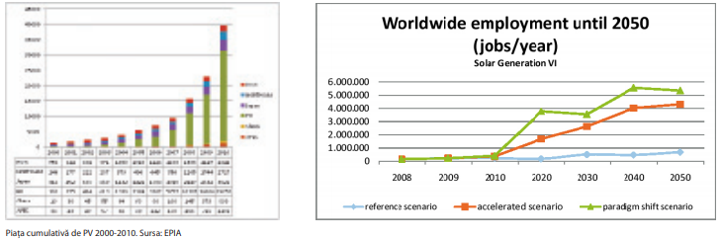

Strategia de piaţă
Se va pregati o campanie de informare a clientilor privind noua infrastructura ce va fi realizata prin proiect, avantajele concrete ale acesteia, toate impreuna cu intreaga paleta de produse oferite.
Obiectivele de marketing urmarite sunt:
- informarea clientilor asupra produselor
- maximizarea cotei de piata si a profitului
- reducerea cheltuielilor
- identificarea unor noi furnizori pentru consumabile
Pozitionarea pe piata a produselor /serviciilor
Preturile practicate pentru produsele firmei, vor fi corelate cu cele ale concurentilor de pe piata, iar ca referinta vor fi luate firmele care au oferta similara, preturi medii si calitate medie.
Strategia de preturi va fi de tipul « de penetrare », deoarece firma va porni de la un pret mic. Astfel vor fi incurajati clientii sa cumpere produsele noastre, ceea ce va duce la cresterea vanzarilor si procentului de piata. Firma va beneficia de economii la scara, inca de la inceput. Un pret mic poate descuraja concurenta sa investeasca in dezvoltarea unor servicii concurente daca nivelul costurilor va fi ridicat. Se va incepe chiar cu vanzarea cu o marja de profit foarte mica. Preturile mici vor trebui insotite de promovare.
In perceptia clientului, valoarea unui produs/ serviciu este conditionata de necesitatile avute în momentul cumpararii. Pe cumparator il intereseaza pretul , calitatea si acoperirea necesitatilor . De aceea, firma va trebui sa comunice clientilor avantajele serviciilor pe care le ofera.
Caracteristici de diferențiere
- prețuri mai mici decat concurența,
- posibilitatea de a fabrica produse personalizate pentru client datorita flexibilității în operare a echipamentelor
- flexibilitate în satisfacerea cerintelor clienților
- asistență oferită permanent clienților în timpul cumpărării serviciilor
Politica de produs
Urmăreşte atât o integrare pe verticală prin diversificarea produselor şi tehnologiilor, cât şi o integrare pe orizontală prin promovarea unor produse inovative, prietenoase mediului înconjurător şi în beneficiul acestuia, după cum urmează:
- realizarea politicii de brand: realizarea de produse care să fie înregistrate sub brand comercial propriu;
- promovarea pe piaţă a unor produse şi soluţii efective, ecologice, sustenabile, „inteligente” şi ieftine, pentru realizarea produselor firmei;
- poziţionarea pe piaţă a produselor şi tehnologiei firmei prin politici de penetrare orientate în vederea câştigării şi acaparării de cotă de piaţă şi, ulterior menţinerii în creştere a cotei de piaţă.
Aceste politici sunt fundamentate pe eficienţa, simplitatea şi calitatea soluţiilor noastre, precum şi pe diversificarea soluţiilor şi produselor ofertate prin crearea de soluţii dedicate conform solicitarilor clientilor.
În ceea ce priveşte strategiile de produs şi de preţ, referitor la produsele firmei, concluzionăm următoarele:
• asigurarea unui raport preţ-calitate superior, favorabil în raport cu tehnologiile şi produsele competitoare;
• dezvoltarea unei modalitati de tratare client-customizabile în raport cu costurile de comercializare, costurile de operare;
• stabilirea unor acorduri preferenţiale cu clienţii şi partenerii care contractează, sau favorizează contractarea unui număr mare de produse şi a unui volum ridicat de produse;
• diferenţierea marjei de profit în funcţie de regiunea de comercializare, luând în considerare faptul că, conditiile comerciale sunt diferite de la o zonă la alta;
• creşterea cantităţii şi a variaţiei de tip de produs pentru pieţele care asigură o marjă ridicată a profitului şi care influenţează în mod pozitiv rentabilitatea totală.
Politica de pret
Unul din punctele cheie ale strategiei de marketing este cel al poziţionării produsului şi al construcţiei de preţuri. Din punctul de vedere al factorilor interni, în stabilirea preţului de comercializare a rezultatelor obţinute în urma implementării proiectului, au fost luate în considerare costul procesului şi serviciilor, precum şi marja de profit urmărită.
În stabilirea preţului potrivit pentru produsele realizate din lemn se are în vedere marja de profit, unul dintre cei mai utilizaţi indicatori financiari, care reprezintă ponderea costului bunurilor vândute sau serviciilor prestate, în raport cu volumul vânzărilor.
De asemenea, în stabilirea preţului s-a avut în vedere:
• cererea manifestată pe piaţă, acţiunile şi nivelul concurenţei;
• preţul pe care clientul este dispus să îl accepte;
• materii prime indigene
Proiectul va avea ca rezultat o linie de productie de ultimă generaţie care va include in portofoliul de produse ale firmei, produse de calitate, cu cerere de piata.
Produsele rezultate în urma implementării proiectului sunt unul foarte competitive, cu preţ de comercializare inferior în raport cu preţurile ofertate de competitori.
Obiectivul fundamental al strategiei de preţ a întreprinderii este obţinerea rentabilităţii, respectiv asigurarea recuperării costurilor şi realizarea unei marje de profit rezonabile, planificata de 20%.
La stabilirea pretului se vor avea in vedere urmatoarele:
- estimarea costurilor
- asteptarilor cumparatorilor existenti si potentiali
- calitate ridicata a produselor
- pret rezonabil
- stabilirea unui profit care sa asigure dividente pentru actionari si perenitatea firmei prin investitii.
Totodata, firma va face ajustari calitative ale fortei de munca prin perfectionare profesionala periodica, motivarea prin acordarea de sporuri salariale si alte beneficii pentru salariati.
Preţurile de vanzare pentru serviciile realizate sunt:
- sistem de iluminat cu spot-uri 100 lei / cameră
- stație meteorologică, având senzor de temperatură, umiditate și presiune 50 lei
- sistem automatizat pentru uși garaj 3.000 lei
- sistem automatizare jaluzele 500 lei
- sistem plasare automată comenzi 100 lei
- sistem de supraveghere și alarmă 4.500 lei

Volumul de vanzari estimat, pe produs/luna
Produsul | Pret unitar lei | Numar bucati/luna | Total valoric
Panouri fotovoltaice monocristaline | 600 | 20 | 12.000
Cabluri pentru conectarea panourilor la invertoare | 30 | 100 | 3.000
Invertoare | 2.000 | 10 | 20.000
Echipamentele de conectare și măsurare | 250 | 10 | 2.500
Array box | 700 | 10 | 7.000
Structuri de susținere | 2.000 | 2 | 4.000

Strategia de marketing
Firma S.C. SOLAR R&S S.R.L. nu este unul dintre cei mai importanti jucatori de pe piata sistemelor neconventionale din Romania, dar si-a dobandit recunoasterea si un bun renume prin promptitudinea si eficienta cu care a raspuns tuturor cererilor si asteptarilor clientilor sai, in toti cei 3 ani de existenta.
Firma S.C. SOLAR R&S S.R.L. s-a orientat catre importul si comercializarea unei game variate de echipamente, utilaje si piese de schimb pentru instalatii neconventionale. Asfel si-a deschis mai intai magazinul propriu având ca domeniu de activitate comercializarea de boilere, radiatoare, teava si fitinguri aferente, pentru ca apoi sa comercialize instalatii si sisteme neconventionale de producere a energiei, si accesorii pentru acestea. În anul 2019 a deschis puncte de lucru din Com. Coșoveni, Jud. Dolj. Activitatea firmei s-a extins prin dezvoltarea, finantarea si implementarea de proiecte de eficienta energetica, gama care se diversifica in permanenta odata cu dinamica pietei.
În plus, S.C. SOLAR R&S S.R.L. a devenit o societate constienta de importanta pe care o are lantul furnizor – S.C. SOLAR R&S S.R.L. – client, si de aceea doreste crearea unui compartiment de marketing, adoptarea unei politici proprii de marketing, astfel incat toate proiectele sale sa aiba ca scop satisfacerea tuturor cerintelor clientilor, in cele mai bune conditii, obiectiv realizabil numai prin stransa colaborare cu partenerii sai.
Acum, firma S.C. SOLAR R&S S.R.L. isi constuieste si instruieste permanent echipa, pentru a sta alaturi de clientii sai cu o oferta profesionista, de cea mai buna calitate in ceea ce priveste noile produse aparute, dar si ultimele tehnologii folosite pe piata europeana, in vederea colaborarii cu furnizori din intreaga Europa. Dar pentru a se extinde si a deveni un jucator important pe piata sistemelor de producere a energiei neconventionale, are nevoie de o politica de marketing moderna, pentru stabilirea viziunii, a misiunii si obiectivelor de dezvoltare a firmei.
Semnificatia cuvintelor cheie care vor defini viitoarea activitate a firmei S.C. SOLAR R&S S.R.L. sunt:
Inovatie - cele mai noi solutii, permanenta cercetare si dezvoltare a tehnologiei; schimbarile sunt privite pentru firma ca oportunitati.
Profesionalism – activitate bazata pe experienta, solutii a caror calitate si performanta este recunoscuta si apreciata de specialisti; pregatirea si specializarea permanenta a echipei S.C. SOLAR R&S S.R.L. si a tuturor partenerilor.
Responsabilitate – preocupare permanenta pentru satisfacerea nevoilor angajatilor, partenerilor, colaboratorilor clientilor S.C. SOLAR R&S S.R.L. Tehnologia folosita de S.C. SOLAR R&S S.R.L. se bazeaza pe simple principii ale naturii si de aceea este important ca orice solutie si activitate a firmei S.C. SOLAR R&S S.R.L. sa respecte natura si mediul înconjurator.
S.C. SOLAR R&S S.R.L. este o companie care dezvolta, finanteaza si implementeaza proiecte de eficienta energetica, reducand astfel costurile clientilor sai. Perioadele contractuale sunt cuprinse intre 7 si 20 de ani.
Obiectivele de dezvoltare ale societăţii sunt:
• vânzarea unei producţii de echipamente, ansambluri și subansambluri imediat dupa punerea in functiune a acestora;
• creşterea cotei de piaţă şi a vizibilităţii firmei pe piaţa regionala prin comercializarea produselor, pe seama calitatii acestora si a modului de comportament fata de clienti;
• îmbunătăţirea mixului de marketing
• cresterea profitului brut al firmei fata de anul de referinta
• cresterea numarului de salariati la sfarsitul perioadei de 3 ani dupa implementarea, proiectului, numarul fiind dat de volumul de crestere a serviciilor
• cresterea productivitatii in cadrul firmei.

Obiective specifice
• crearea unui portofoliu de minim 5 clienţi strategici
• valorificarea segmentelor neacoperite pe piaţă şi avantajele competitive faţă de concurenţi prin evaluarea corectă a parametrilor pieţei
• dezvoltarea de produse noi
• îmbunătăţirea calităţii produselor
• îmbunătăţirea reţelei de distribuţie
• cresterea cifrei de afaceri a firmei cu o medie anuala 30 % incepand cu anul al doilea dupa implementarea proiectului, cresterea din primul an fiind mai mare datorita intrarii pe o piata cu potential mare de crestere.
Realizarea acestor obiective va putea fi posibila prin urmatoarele actiuni:
- vanzarea produselor existente pe piata existenta si consolidarea pozitiei pe piata
- vanzarea produselor existente pe piete noi
- vanzarea de produselor noi pe piata existenta
- vanzarea de produselor noi pe piete noi
Alegerea alternativei strategice depinde de pozitia pe care firma o detine pe piata, fiecare urmarind în fapt, sa obţina o plasare cat mai avantajoasa fata de concurenti.
Strategia de marketing cea mai potrivita a fi aplicata in cazul firmei va avea urmatoarele caracteristici: de crestere, diferentiata, adaptiva, cu exigenta ridicata, de tip ofensiv, care va presupune:
- Schimbarea politicii de preturi prin adaptare
- Folosirea de noi canale de distributie
- Gasirea de noi puncte de vanzare
- Intrarea pe noi piete geografice
- Intrarea pe noi sectoare de industrie
- Gasirea de clienti noi
Modalitati de punere in aplicare a strategiei de marketing
a) Schimbarea politicii de preturi
- realizarea ofertei de produse si preturi ale firmei si acordarea de reduceri clientilor fideli, iar pentru atragerea clientilor noi se vor acorda bonusuri.
- identificarea unor produse « tip » pentru anumite segmente ale pietii si introducerea acestora pe lista de produse si preturi
b) Folosirea de noi canale de distributie
- se vor aborda firmele lider de piata in domeniile in care firma poate livra produsele sale
c) Gasirea de noi puncte de vanzare
- se va inscrie firma la organizatiile patronale regionale de profil
- se va apela la inscrierea in buletinul informativ al Camerei de Comert si Industrie
d) Intrarea pe noi piete geografice
- abordarea pietelor din alte regiuni ale tarii
e) Intrarea pe noi sectoare de industrie
- abordarea sectorului de colaborare cu firmele care au contracte de lucru lohn
f) Gasirea de clienti noi
- ofertarea clientilor prin agent de vanzare
- transmitere oferte prin intermediul news letter
- cointeresarea persoanelor fizice care aduc clienti noi

Punctele tari ale produselor noastre sunt:
- posibilitatea efectuării de lucrări pentru modernizarea spațiului locative, la domiciliul clientului
- utilizare facilitati software prin pagina web
- posibilitatea de extindere la arie de acoperire nationala a vanzarilor prin vizibilitatea create de pagina web;
- posibilitatea de gestionare si interogare a stadiului de realizare a produsului in timp real prin integrarea de aplicatii informatice contabile;
- pretul flexibil, competitiv;
- costuri reduse
- reducerea timpului de finalizare a produselor inclusiv cele personalizate
Avantaje oferite clientilor
- reduceri de pret pentru livrarile engros
- flexibilitate in pret si la cerintele clientilor
- facilitati de plata
- reducerea timpului de desfasurare si finalizare a produselor prin informatizare

4.5. Publicitate şi relaţii cu clienţii
Toate practicile de marketing și vânzările se concentrează pe păstrarea clienților dar şi lărgirea portofoliului de clienţi. Scopul este acela de a dezvolta relaţii pe termen lung cu clienţii.
Odată cu trecerea timpului va apare şi nevoia de a concura cu un produs similar: în acest context, aceste relații combinate cu tehnologia și infrastructura acumulată vor menține poziția dorită de companie pe piață. Impactul produselor asupra potențialilor clienți vor fi evaluate în mod continuu, astfel încât să poată adapta portofoliul de produse, calitatea produselor, precum și identificare necesităţilor şi oportunităţilor de dezvoltare de noi produse. Această evaluare va fi realizată continuu cu ajutorul marketingului și a instrumentelor proprii dezvoltate pentru personalul de marketing și vânzări.
În relaţiile cu clienţii, se va urmări pe de o parte interesul pentru produsele firmei, iar pe de altă parte, interesul pentru client focalizat pe grija de a creea un climat de încredere. Comercializarea produselor pe care le vom oferi se sprijină atât pe comportamentul personalului cât şi pe utilizarea mijloacelor de comunicaţie.
Mijloacele de comunicaţie care vor fi utilizate pentru promovarea firmei şi implicit a produselor sunt:
- Materialele publicitare sau tipăriturile sunt şi ele foarte importante, deoarece orice firma producatoare de produse atractive trebuie să dispună de o carte de vizită, de o mapă informativă sau de un pliant căruia i se va ataşa un prospect cu preturi.
Se vor realiza de asemenea pliante şi mape informative care vor cuprinde prezentarea detaliata a produselor, gama de culori, materialele folosite, posibilitatile de personalizare a produsului.
Pliantele şi mapele informative vor conţine fotografii şi texte pline de originalitate. De asemenea în interiorul mapelor va fi introdus un prospect individual cu preturile. Astfel, pretul şi prospectul vor fi înlocuite în funcţie de modificari in functie de rata inflaţiei, utilizarea de materiale mai scumpe, cresteri salariale, pe când pliantul va putea fi meţinut în actualitate mai mult timp.
- Cărţi de vizită
Cel mai potrivit format de carte de vizită este de 95 ×55 mm, din conţinutul căreia nu trebuie să lipsească adresa, telefonul şi fax-ul. Cartea de vizita va avea tiparita o rețea de panouri reprezentativa.
- Anunţuri
Oferta de produse va fi postată pe diverse pagini web de specialitate.
Lansarea pe piaţă
Este un şir de acţiuni prin care firma se va face cunoscut pe plan local, pe plan naţional şi pe plan internaţional, prescriptorilor (acei care orientează comportamentul de cumpărare) şi clienţilor potenţiali. Acţiunile de lansare pe piaţă vor fi declanşate eşalonat, cu aproximativ o luna înaintea deschiderii.
Deschiderea firmei şi produsele oferite vor fi aduse la cunoştiinţă prin vizite, scrisori, anunţuri în presă sau invitaţii. Astfel, vizitele sunt indispensabile mai ales pentru locatiile de vanzare cu amanuntul cele mai apropiate, lăsându-se şi unul sau mai multe pliante la locul vizitelor. O scrisoare scurtă va putea fi trimisă tuturor întreprinderilor şi unităţilor de vanzare cu amanuntul vizate. Textul acestora va fi adaptat preocupărilor destinatarului şi va trebui să fie neapărat însoţit de un pliant, inclusiv prospectul cu preturi. Considerăm că o variantă eficace a scrisorii este mesajul prin fax. De asemenea anunţurile şi articolele în presă vor multiplica efectul vizitelor şi scrisorilor.

5. Analiza și previziunea financiară

5.1. Rezultate
Prin implementarea proiectului vor fi obtinute urmatoarele rezultate
    - Angajarea unui numar de 2 salariati cu norma intreaga
    - Achizitionarea unui numar de 6 echipamente pentru realizarea productiei
    - Realizarea unui proces de productie automatizat, eficient, asistat de calculator in etapa de proiectare si de productie
    - Obtinerea unei cifre de afaceri de 55.000 lei la finalul primului an de operare
    - Contributie la creșterea activitatii economice a zonei

5.2. Indicatori
    - 2 locuri de munca create la cel mult 6 luni de la infiintarea afacerii, care vor fi mentinute pentru o perioada de minim 18 luni (inclusiv dupa incetarea sprijinului)
    - Venituri de minim 10.000 euro echivalent lei, reprezentând 30% din prima tranșă de grant de 75% , pana in luna a zecea a proiectului

5.3. Matricea SWOT

Puncte tari  - elemente componente ale procesului de producţie stabilite  - utilizarea unor echipamente de ultimă generație  - preţuri scăzute de fabricaţie  - conformare cu directivele europene în domeniul valorificării resurselor şi conservării biodiversităţii, a peisajelor şi a calităţii aerului şi solurilor  - tehnologie de fabricatie este uşor scalabilă  la cerinţele şi necesităţile clienţilor  - avantaje superioare oferite clienţilor în  raport cu competitorii prin echipamentele care pot adapta produsele la solicitările lor  - folosirea unor materii prime de calitate  superioară  - suficienta resurselor financiare disponibile facilitate de finantarea nerambursabila  - existenta unei competente distinctive pe planurile:  - managerial, prin planul de management propus si pregatirea profesionala ale managerului;  - calitatea produselor oferite prin echipamentele si dotarile ce vor fi realizate  - comercial prin utilizarea de metode moderne de atragere de clienti prin pagina de facebook si web dedicata  - posedarea unor abilitati comerciale ale managementului firmei ;  - bune cunostinte si calificare in domeniu detinute de initiatorul afacerii  - existenta unui sistem bine organizat si eficace de planificare strategica;  - viteza de reactie decizionala la modificarile produse in mediul intern sau extern prin implicarea directa a managerului in activitatea curenta si strategica  - folosirea unui management planificat de resurse umane | Puncte slabe  - posibila existenta a unor deficiente în funcţionarea infrastructurii, cu consecinţă directă şi realizarea unor întârzieri în procesul de testare a sistemului. În vederea contracarării acestui posibil punct slab, se va monitoriza permanent infrastructura tehnică şi se va avea în vedere remedierea disfuncţionalităţilor pe măsură ce acestea apar, precum şi creşterea gradului de fiabilitate a soluţiei de tip hard sau soft.  - deficienţe în integrarea componentelor proiectului prin apariţia de întârzieri faţă de planificarea iniţială în dezvoltarea şi implementarea acestuia– se va verifica funcţionalitatea componentelor, realizându-se apoi integrarea soluţiilor fără alte inconveniente;  - experienţa medie în procese de producţie cu introducerea de prototipuri în producţie.  - experiență în afaceri, se bazează pe experiența acumulată din activități anterioare.  - lipsa inițială a notorietății firmei;  - lipsa initiala a magazinului online  - mentinerea unui nomenclator inadecvat de produse si/sau servicii (prea larg sau prea ingust)  - vulnerabilitatea la presiunile concurentei datorata existentei pe piata a produselor de substitutie la preturi mai mici  - vulnerabilitatea la presiunile concurentei datorata existentei in zona a unor producatori de produse similare  - pondere pe piata redusa, afacerea fiind start-up;  - existenta unor dezavantaje competitive initiale datorate:  forţei de muncă în formare  firmă nouă pe piaţă cu clienţi incerţi
Oportunitati  - în țara noastră, piața parcurilor fotovoltaice este în fază incipientă, neexistând un jucător important;  - cresterea rapida a pietei si cu potential ridicat ;  - posibilitati de incheiere a unor aliante, acorduri cu operatori de vanzari;  - facilitati stimulative acordate angajatior prin voucerele de vacanta  - mediu prielnic de dezvoltare a afacerilor de productie datorita finantarilor din fonduri europene nerambursabile  - posibilitatea introducerii inovarii in cadrul firmei prin accesarea finantarilor nerambursabile prin voucere de inovare  - nevoia şi cererea de produse  - dimensiunea in crestere a pieţei ţintă globale de  desfacere, peste 182 mld USD, cu o rată de  creştere previzionată de 11,8% în 2018-2020  - reglementări regionale și globale foarte stricte în ceea ce privește exploatarea şi prelucrarea lemnului şi în ceea ce priveşte managementul depozitării şi tratării deşeurilor.  - programele de finanțare sub incidența fondurilor europene de coeziune sunt deschise și oferă oportunități de participare la competițiile pentru finanțarea proiectelor de acest tip. | Pericole  - datorate unei mobilități mai reduse, pe fondul unei stări de urgență sau de alertă;  - intrarea intr-o perioada de recesiune economica la nivel national sau international;  - schimbari demografice nefavorabile;  - schimbari ale nevoilor, gusturilor sau preferintelor clientilor;  - crestere mai lenta, stagnare sau chiar recesiune a pietei;  - intrarea unor noi competitori pe piata;  - presiunea crescânda a concurentei;  - vulnerabilitate la fluctuatiile mediului de afaceri.  - modificari legislative care pot influenţa  posibilitatea de implementare a proiectului  sau chiar implementarea în sine.  - insuficienta planificare financiară aferentă  activităţilor proiectului care să determine  cheltuieli suplimentare din partea instituţiei  solicitante, altele decât cele explicitate în  buget  - neluarea în calcul şi a altor posibilele  activităţi care sunt necesare pentru realizarea în bune condiţii şi la un nivel calitativ superior a proiectului.  - posibilitatea creşterii ratei inflaţiei, a  creşterii cursului euro/leu, având ca şi  consecinţă directă o creştere proporţională  a preţurilor echipamentelor si/sau a serviciilor achiziţionate prin proiect  - insuficienţa ofertei de materii prime necesare  realizării produselor

Măsuri pentru dezvoltare/consolidare a punctelor tari:
• urgentarea dezvoltării investitiei si lansarea productiei;
• valorificarea avansului tehnic şi a cunostintelor detinute de initiatorul afacerii;
• menţinerea costurilor de fabricaţie la un nivel competitiv;
• marketing alert pentru atingerea unui nivel de vânzări echilibrat şi conform cu planul de dezvoltare a firmei
• atingerea pieţelor vizate la nivel regional şi nationall;
• valorificarea poziţiei de furnizor de produse de calitate prin campanii de publicitate, marketing
şi conştientizare;
• participarea la evenimente care sa crească gradul de vizibilitate al firmei şi produselor sale;
• reducerea cheltuielilor operaţionale;
• extinderea pieţei de desfacere pentru produsele firmei
• dezvoltarea afacerii pe baza de noi abordari
Măsuri de dezvoltare/fructificare a oportunităţilor
• promovarea tehnologiei şi a produselor în cadrul manifestărilor tehnice de profil;
• aplicarea pentru finantare nerambursabila si pe alte proiecte ;
• vizarea pieţelor cele mai promitatoare in volumul de vanzari.
Măsuri de eliminare a punctelor slabe
• planificare riguroasă a proiectului cu respectarea termenelor de realizare a activităţilor, cu actualizarea sistematică a stadiilor de realizare a proiectului.
• pregătirea minuţioasă a personalului care va opera instalaţiile de producţie.
• schimburi de experienţă cu companii sau organizaţii similare care au acumulat experienţă în campanii de dezvoltare durabilă a propriilor afaceri.
• creşterea veniturilor din exploatare astfel încât să fie asigurat un nivel optim de cofinanţare pentru proiecte viitoare.
Măsuri de diminuare/reducere/contracarare a ameninţărilor
• Extinderea efortului de informare/documentare asupra firmelor concurente şi îndeosebi asupra acelora care prezintă aceleaşi avantaje operaţionale comparative
• Menţinerea unui grad de alertă şi avertizare asupra modificărilor legislative în domeniul mediului.
• Prevederea unor intervale de timp pentru reorganizarea activităţilor în funcţie de schimbările apărute, iar actele adiţionale vor reflecta schimbările impuse de modificările legislative.
• Includerea în bugetul firmei a sumelor necesare cheltuielilor neeligibile.
• Şedinţe interne şi sesiuni de stabilire a tuturor activităţilor necesar a fi întreprinse pentru a se asigura buna desfăşurare a proiectului.
• Preţuri fixe în contractele semnate, conform bugetului aprobat; se vor respecta obligaţiile contractuale, pentru a se evita plata de penalităţi către furnizorii selectaţi.
Din analiza de mai sus rezultă faptul că trebuie urmărite permanent calitatea produselor şi calitatea
serviciilor oferite astfel încât firma să aibă argumente de competitivitate în piaţă. Astfel, factorii critici de care se va ţine cont sunt:
• dezvoltarea de produse cu aplicabilitate orientată către necesităţile pieţei şi clienţilor;
• competitivitatea preţurilor – ofertarea şi dezvoltarea de produse ale căror costuri de comercializare să fie mai mici decât cele ale competitorilor ;
• dezvoltarea şi introducerea pe piaţă de noi produse îmbunătăţite;
• calitatea produselor;
• suportul pentru clienţi;
• compatibilitate şi adaptabilitate;
• folosirea sistemelor IT şi de comunicaţii.

5.4. Riscuri identificate si masuri pentru diminuarea efectelor
Riscul reprezintă un eveniment viitor si probabil a carui aparitie ar putea provoca anumite pierderi sau influente nefavorabile asupa derularii afacerii. El poate fi previzibil, atunci cand factorii care ar aduce pierderi pot fi prevazuti cu anticipatie, si neprevizibil,determinat de situatii fortuite.
Riscuri legate de afacere
Pentru adoptarea celei mai bune atitudini fata de risc, se impune analiza proiectului din punctul de vedere al securitatii derularii sale prin atribuirea unui nivel de risc specific fiecarei categorii potentiale de risc.
Se va utiliza in evaluarea categoriilor de risc următoarele nivele calitative, asimilabile unei scale (scor) Likert:
- risc minor (punctaj 1)
- risc scazut (punctaj 2)
- risc mediu (punctaj 3)
- risc ridicat (punctaj 4)
- risc major (punctaj 5)
Categoriile de risc identificate la nivelul afacerii derulate de firma, dupa implementarea proiectului, sunt:
1. Riscul de țară
2. Riscul natural
3. Riscul legat de profil (al domeniului de activitate)
4. Riscul administrativ și legat de proprietate
5. Riscul tehnic și tehnologic
6. Riscul legat de resursele umane
7. Riscul de exploatare
8. Riscul financiar
9. Riscul comercial
1. Riscul de tara se refera la elemente ca starea economiei, sistemul politic, importanta strategica si geografica a tarii, echilibrul indicatorilor macroeconomici.
Evaluare: scazut (E1=2)
Justificare: Referitor la proiect, riscul de țară se poate manifesta prin activarea clauzei de salvgardare post – aderare, care poate determina suspendarea finantarilor nerambursabile; factorii politici responsabili ai Uniunii Europene si rapoartele Comisiei Europene considera ca acest eveniment este puțin probabil.
Referitor la afacere riscul de tara consta in deteriorarea mediului socio-economic care poate conduce la fenomene ca: inflatie, scumpirea creditului, retragerea capitalului străin,stoparea investitiilor. Consideram ca probabilitatea manifestarii pregnante si acute a acestor fenomene este redusa in momentul de fata.
Coeficientul de importanta (semnificatie) in contextul proiectului K1 = 0,10
2. Riscul natural este generat de calamități naturale sau de alte cauze de forța majoră, în care factorii naturali au ponderea decisiva.
Evaluare: scazut (E2=2)
Justificare: Locatia in care va fi implementat proiectul nu este supusa dezastrelor naturale; protectia impotriva dezastrelor naturale (inundatii,cutremure, incendii, furtuni) se realizeaza prin asigurarea cladirii si a bunurilor din interior;
Coeficientul de importanta (semnificatie) in contextul proiectului: K2 = 0,10
3. Riscul legat de profil (al domeniului de activitate) vizeaza capacitatea de adaptare a ofertei in functie de dinamica si variabilitatea cererii
Evaluare: ridicat (E3=4)
Justificare: Aspecte privind macromediul – imbunatatirea atitudinii mediului economic-productiv fata de noile tehnologii .
Se remarca totusi faptul ca domeniul de activitate are potential de crestere, acest domeniu este de noutate in localitatea in care va fi realizat proiectul.
Coeficientul de importanta (semnificatie) in contextul proiectului: K3 = 0,15
4. Riscul administrativ si legat de proprietate se refera, pe de o parte, la sustinerea proiectului de catre partenerii implicati, iar pe de alta parte la administrarea afacerii rezultate dupa implementarea proiectului. De asemenea se refera la situatia juridica privind dreptul de proprietate intelectuala asupra modelelor pentru produsele tip si respectiv dreptul de proprietate asupra partimoniului cu care va fi derulata afacerea.
Evaluare: scăzut (E4=2)
Justificare: Proiectul propus se bucura de sprijinul si sustinerea totala a factorilor decizionali.
Coeficientul de importanta (semnificatie) in contextul proiectului: K4 = 0,10
5. Riscul tehnic si tehnologic are două componente: riscul tehnic este cu atat mai mare cu cat gradul de noutate al proiectului este mai mare si riscul tehnologic, care se manifesta in cazul punerii in functiune a unor noi tehnologii sau lansarii in fabricatie a unor noi produse, ori la completarea portofoliului de activitati cu noi servicii, constand in posibilitatea nerealizarii in totalitate a produsului sau serviciului respectiv si/sau neacceptarii lui de catre piata.
Evaluare: mediu (E5=3)
Justificare: exista riscul ca resursele posibile pe care firma le poate directiona pentru asimilarea de noi produse, in concordanta cu dinamica tehnologica a sectorului sa nu fie suficiente;
Coeficientul de importanta (semnificatie) in contextul proiectului K5 = 0,10
6. Riscul legat de resursele umane consta in probabilitatea ca firma sa nu isi poata asigura necesarul de personal, in structura de calificari si competente dorite si necesare.
Evaluare: scăzut (E6=2)
Justificare: la nivel de regiune de dezvoltare Sud Vest exista oferta de personal calificat , care va fi angajat pentru realizarea produselor pe care firma le preconizeaza. De asemenea, posibilitatea instruirii personalului la furnizorul de echipamente conduce la minimizarea riscului.
Coeficientul de importanta (semnificatie) in contextul proiectului: K6=0,15
7. Riscul de exploatare se refera la incertitudinea si variabilitatea rezultatelor data de modificarea volumului de activitate in domeniul de activitate analizat.
Evaluare: mediu (E5=3)
Justificare: Conditiile de piata se pot modifica fapt ce ar putea conduce la restrangerea pietei actuale si previzionate pe care se bazeaza firma.
Coeficientul de importanta (semnificatie) in contextul proiectului: K7=0,10
8. Riscul financiar caracterizeaza variabilitatea indicatorilor de rezultate sub incidenta structurii surselor de finantare. De asemenea caracterizeaza suficienta sau insuficienta surselor de finantare necesare functionalitatii firmei.
Evaluare: mediu (E8 =3)
Justificare: Finantarea proiectului nu presupune indatorarea financiara a aplicantului.
In perioada de derulare a afacerii, sursele de finantare a investitiilor de mentinere/inlocuire sunt asigurate, conform analizei economico – financiare.
Nu exista insa certitudienea 100% ca pe intreaga perioada operationala proiectul isi poate genera sursele care sa ii asigure functionalitatea. In aceasta situatie beneficiarul va trebui sa asigure sursele de finantare pentru operationalizarea afacerii.
Coeficientul de importanta (semnificatie) in contextul proiectului: K8=0,10
9. Riscul comercial cuprinde riscul privind negocierea neurmata de incheierea contractului, riscul de pret, riscul neincasarii creantelor de la terti, riscul in lantul de aprovizionare .
Evaluare: mediu (E9 = 3)
Justificare: In domeniul vizat de proiect exista o probabilitate semnificativa ca:
- negocierile de contractare sa aiba o durata mai lunga si sa ramana nefinalizate prin semnarea unui contract; intrucat in domeniul vizat, firmele de vanzari au capacitate mare de negociere, este posibil ca preturile negociate cu beneficiarii sa se situeze sub costurile efective;
Coeficientul de importanta (semnificatie) in contextul proiectului: K9=0,10
Functia scor de risc:
Din analiza generala a riscului se constata ca implementarea si operationalizarea proiectului poate fi afectata de un risc mediu, in cazul in care toti factorii de risc actioneaza concomitent.
In consecinta sansele de implementare si operationalizare ale proiectului sunt reale chiar in conditiile in care se activeaza anumiti factori de risc.

Descrierea măsurilor pentru minimizarea riscurilor
Categoriile de risc identificate la nivelul afacerii, dupa implementarea proiectului, sunt:
1. Riscul de tara
2. Riscul natural
3. Riscul legat de profil (al domeniului de activitate)
4. Riscul administrativ si legat de proprietate
5. Riscul tehnic si tehnologic
6. Riscul legat de resursele umane
7. Riscul de exploatare
8. Riscul financiar
9. Riscul comercial
Unele din aceste riscuri tin de locul in care firma isi desfasoara activitatea (1; 2), altele tin de domeniul de activitate al firmei (3; 5) si altele sunt in stransa relatie cu modul in care firma isi desfasoara activitatea (4; 6; 7; 8; 9).
Pe scurt unele din aceste riscuri pot fi minimizate prin actiuni ale firmei (4; 6; 7; 8; 9) altele pot fi doar avute in vedere (1; 2; 3; 5).
In ceea ce priveste riscurile care pot fi minimizate prin actiuni ale firmei :
4. Riscul administrativ si legat de proprietate
In ce priveste situatia juridică privind locatia se vor lua masuri de prevedere a unor clauze acoperitoare in contractul de inchiriere.
5. Riscul tehnic si tehnologic
Datorita finantarii nerambursabile, echipamentele cere vor fi achizitionate prin proiect sunt de ultima generatie si va minimiza riscul tehnic si tehnologic.
6. Riscul legat de resursele umane
Este un risc real avand in vedere situatia actuala cand tot mai multi tineri isi cauta de lucru in tari din UE. Pentru acestia salarii la nivelul tarilor UE vor fi greu de acordat in conditii de rentabilitate a afacerii.
7. Riscul de exploatare
Suplimentar fata de firmele avute in vedere la estimarea volumului de vanzari se vor face demersuri si catre firme noi din domeniul vanzarilor de subansambluri, ansambluri și echipamente destinate parcurilor fotovoltaice.
Aceste vanzari vor da un plus la cifra de afaceri sau vor compensa dupa caz eventualele fluctuatii (in minus) fata de cifrele avansate in studiu.
8. Riscul financiar
Una din metodele utilizate pentru prevenirea sau diminuarea efectelor unor astfel de riscuri o reprezinta programarea corespunzătoare a activitatilor si crearea de rezerve de costuri si de timp, metoda aplicata prin respectarea instructiunilor de pregatire a documentatiei de aplicare.
Pentru mentinerea sub control a elementelor de risc este necesara evaluarea permanenta a acestora, anticiparea lor si actualizarea continuuă a proiectului in functie de gradul de influenta al acestor elemente.
Procedurile de raportare care insotesc orice proiect pe parcursul implementarii vor fi o parghie importanta in evaluarea riscurilor si in gasirea solutiilor de diminuare sau chiar eliminare a acestora.
9. Riscul comercial
- riscul privind negocierea neurmata de incheierea contractului - dupa cum s-a mentionat deja mai sus se au in vedere negocieri cu alti beneficiari potentiali
- riscul neincasarii creantelor de la terti, riscul in lantul de aprovizionare - potentialii clienti sunt persoane juridice care vor plati numerar sau prin instrumente bancare (cec, bilet la ordin);

5.5. Analiza PEST
Pentru o raportare corecta a pozitiei firme, suplimentar analizei SWOT s-a realizat o analiza PEST a factorilor externi care pot influenta afacerea.
Analiza PEST este urmatoarea :
Factori politici  Guvernarea si stabilitatea acesteia  In Romania schimbarile guvernamentale sunt posibile prin ciclurile electorale care pot schimba structura parlamentului, implicit orientarea guvernamentala. Ultimii 15 ani au fost stabili,iar pe viitor chiar o schimbare de orientare politica a guvernului nu va influenta negativ derularea afacerii.  Politica fiscala  Politica fiscala poate influenta afacerile atunci cand nu are stabilitate si predictibilitate.Avand in vedere ca afacerea nu va fi de o marime prin dezvoltare care sa o treaca in alte categorii de taxare, consideram ca politica fiscala nu poate influenta decisiv derularea ei.  Schimbarea in mediul politic  In Romania schimbarile politice au fost predictibile in ultimii 15 ani, fara schimbari majore.O eventuala schimbare in mediul politic nu ar influenta afacecerea, crearea si dezvoltarea acesteia fiind asumata strict economic.  Tendinta de reglementare  Schimbarile legilor si a altor reglementari economice au fost elemente care au incetinit dezvoltarea firmelor in special prin lipsa de predictibilitate.Orice schimbare ce poate aparea in acest domeniu poate influenta firma in sensul afectarii cifrei de afaceri si a profitului dar acestea nu pot duce la situatii limita.  Nivelul coruptiei  Coruptia este unul dintre pericolele care pot influenta derularea afacerilor.Respectarea reglementarilor si asigurarea conditiilor solicitate de autoritati in derularea afacerii va conduce la eliminarea posibilitatilor de afectare a acesteia de coruptie. | Factori economici  Impactul globalizarii  Impactul globalizarii este unul dintre factorii care pot influenta derularea afacerii in special prin apropierea de granita cu Serbia si oferirea de servicii similare.Influenta globalizarii poate fi minimizata prin diferentierea calitatii produselor ce vor fi oferite de fima noastra si oferirea de avantaje prin pret.  Costul muncii  Costul muncii influenteaza piata prin fluctuatia in sens crescator care duce la cresterea pretului final. Minimizarea influentei acestui factor poate fi realizata prin acordarea de alte avantaje oferite salariatilor ca tichete de masa, bonusuri de performanta, stabilitate a locului de munca.  Schimbari posibile in mediul economic  Potentialele schimbari sunt de natura previzibila si imprevizibila.Actiunea imediata asupra celor imprevizibile si realizarea unui plan de minimizare a celor previzibile poate micsora efectul negativ al acestora.
Factori sociali  Tendinta numerica privind populatia  Acest factor poate influenta negativ prin doua aspecte:  -Reducerea prin migratie care conduce la numar mai mic de cumparatori si oferta mai mica de forta de munca  -Reducerea naturala negativa  Starea de sanatate, educatie si mobilitate a populatiei  Acesti factori pot influenta piata produselor prin influentarea nevoilor grupurilor tinta , diferentierea in functie de categoria sociala si numeric.  Stilul de viata si atitudinile populatiei relationate cu schimbarile sociale  Acest factor influenteaza piata in special prin modificarile cerintelor de calitate si tendinta formei si modelului produsului.Adaptarea ofertei trebuie sa fie dinamica, conform schimbarilor aparute si celor posibile. | Factori tehnologici  Activitatea de cercetare dezvoltare  Cercetarea dezvoltarea influenteaza piata produselor prin aparitia de noi metode de marketing si de servicii inovative care pot lua locul unora existente pe piata . Se va avea in vedere inovarea continua atat de marketing cat si de produs.  Impactul tehnologiilor emergente  Impactul tehnologiilor emergente este un factor de influenta continua a pietei. Prin proiectul propus se includ tehnologii emergente-utilizarea automatizarii, incalzirii apei, marketingul inovativ, utilizarea energiei verzi.  Impactul transferului tehnologic  Impactul transferului tehnologic asupra pietei este resimtit de catre firmele cu activitate statica de marketing si tehnologica, fara apartenenta la centre specializate.Firma noastra isi propune sa adere la un centru de transfer tehnologic din zona geografica Craiova pentru a beneficia de know-how ul facilitat de centru.

5.6. Planul financiar

5.6.1. Anexa 1A Finanţarea proiectului.

Capitalul necesar finanţării planului de afaceri

Nr. crt. |  | Denumirea capitolelor şi subcapitolelor | Ajutor financiar nerambursabil | Contributie proprie | Total
col. 1 |  | col. 2 | col. 3 | col. 4 | col. 5
0 |  | Taxe pentru înființarea de întreprinderi | 0 | 0 | 0
1 |  | Cheltuieli cu salariile personalului nou-angajat | 0 | 0 | 0
1.1. |  | Cheltuieli salariale | 102.600,00 | 34.200,00 | 136.800,00
1.2. |  | Onorarii/ venituri asimilate salariilor pentru experți proprii/ cooptați
1.3. |  | Contribuţii sociale aferente cheltuielilor salariale şi cheltuielilor asimilate acestora (contribuţii angajaţi şi CAM angajatori) | 77.400,00 | 25.800,00 | 103.200,00
2 |  | Cheltuieli cu deplasarea personalului întreprinderilor nou-înfiinţate: | 22.500,00 | 7.500,00 | 30.000,00
2.1. |  | Cheltuieli pentru cazare
2.2. |  | Cheltuieli cu diurna personalului propriu
2.3. |  | Cheltuieli pt transportul persoanelor (inclusiv transportul efectuat cu mijloacele de transport în comun sau taxi, gară, autogară sau port şi locul delegării ori locul de cazare, precum şi transportul efectuat pe distanța dintre locul de cazare şi locul delegării)
2.4. |  | 2.4 Taxe şi asigurări de călătorie și asigurări medicale aferente deplasării
3 |  | Cheltuieli aferente diverselor achiziţii de servicii specializate, pentru care beneficiarul ajutorului de minimis nu are expertiza necesară
4 |  | Cheltuieli cu achiziția de active fixe corporale (altele decât terenuri și imobile), obiecte de inventar, materii prime și materiale, inclusiv materiale consumabile, alte cheltuieli pentru investiţii necesare funcţionării întreprinderilor | 169.462,50 | 56.487,50 | 225.950,00
5 |  | Cheltuieli cu închirierea de sedii (inclusiv depozite), spații pentru desfășurarea diverselor activițăți ale întreprinderii, echipamente, vehicule, diverse bunuri | 0 | 6.000 | 6.000
6 |  | Cheltuieli de leasing fără achiziție (leasing operațional) aferente funcţionării întreprinderilor (rate de leasing operațional plătite de întreprindere pt: echipamente, vehicule, diverse bunuri mobile și imobile) |  |  | 0
7 |  | Utilităţi aferente funcţionării întreprinderilor | 0 | 3.000 | 3.000
8 |  | Servicii de administrare a clădirilor aferente funcţionării întreprinderilor |  |  | 0
9 |  | Servicii de întreţinere şi reparare de echipamente şi mijloace de transport aferente funcţionării întreprinderilor |  |  | 0
10 |  | Arhivare de documente aferente funcţionării întreprinderilor |  |  | 0
11 |  | Cheltuieli financiare şi juridice (notariale) aferente funcţionării întreprinderilor | 0 | 300 | 300
12 |  | Conectare la reţele informatice aferente funcţionării întreprinderilor
13 |  | Cheltuieli de informare şi publicitate aferente funcţionării întreprinderilor | 0 | 300 | 300
14 |  | Alte cheltuieli aferente funcţionării întreprinderilor | 0 | 0 | 0
14.1 |  | Prelucrare date |  |  | 0
14.2 |  | Întreţinere, actualizare si dezvoltare aplicaţii informatice |  |  | 0
14.3 |  | Achiziţionare de publicaţii, cărţi, reviste de specialitate relevante pentru operaţiune, în format tipărit şi/sau electronic |  |  | 0
14.4 |  | Concesiuni, brevete, licenţe, mărci comerciale, drepturi si active similare |  |  | 0
15 |  | Alte cheltuieli neeligibile |  |  | 0
TOTAL GENERAL |  |  | 371.962,50 | 133.587,50 | 495.950,00

5.6.2. Sursele de finanţare
 |  |  | Valoare | Calcul
I. | Valoarea totală a proiectului, din care: |  | 495.950,00 | = I.a.+I.b.
II. | Contribuţia solicitantului |  | 133.587,50 | = I.b.
III. | Finanţare nerambursabilă solicitată**) |  | 371.962,50 | = I.a.

5.6.3. Costurile din bugetul proiectului anul 1

Cheltuieli cu achizitia de active corporale si obiecte de inventar 169.462,50 lei ajutor financiar nerambursabil
Cheltuieli cu achizitia de active corporale si obiecte de inventar 10.000,00 lei mașină de alezat și frezat contributie proprie
Cheltuieli cu achizitia de materii prime și materiale 46.487,50 lei
Cheltuieli de personal 102.600,00 lei
Cheltuieli de functionare/utilitati 3.000 lei
Cheltuieli cu chiria 6.000 lei
Cheltuieli cu asigurarea echipamentelor 300 lei
Cheltuieli de informare si publicitate 300 lei
Cheltuieli suportate de beneficiar ca si contributie proprie 133.587,50 lei

5.7. Fluxul de numerar
Fluxul de numerar reprezintă diferenţa dintre intrările și ieșirile de numerar efectuate de o companie pe parcursul unui exerciţiu financiar.

5.7.1. Intrările de numerar, anul 1

Ca intrari de numerar au fost luate in considerare :
- cifra de afaceri a firmei in valoare de 72.000 lei in anul 1 (încasări din serviciile vândute)
- cele două tranșe ale subvenției, 143.500 lei respectiv 56.500 lei
- aport propriu 133.587,50 lei în anul 1

5.7.2. Ieșirile de numerar, total anul 1

Ieșirile de numerar luate in considerare sunt:
- achizițiile efectuate prin proiect, total 225.950,00 lei, din care 169.462,50 lei asistenta financiara nerambursabila plus 10.000,00 lei contributie proprie
- materiale 25.950,00 lei
- salarii 38.580 lei
- chirii 6.000 lei
- cheltuielile cu utilitatile 3000
- asigurarea echipamentelor 300
- cheltuielile de informare, publicitate si marketing 300
- rambursari aport propriu 33.980 lei trim.IV

5.8. Contul de profit si pierdere

5.8.1. Previzionarea veniturilor, anul 1

În previzionarea veniturilor, s-au luat in considerare urmatoarele valori :
Produsul | Pret unitar lei | Numar bucati/luna | Total valoric
Panouri fotovoltaice monocristaline | 600 | 20 | 12.000
Cabluri pentru conectarea panourilor la invertoare | 30 | 100 | 3.000
Invertoare | 2.000 | 10 | 20.000
Echipamentele de conectare și măsurare | 250 | 10 | 2.500
Array box | 700 | 10 | 7.000
Structuri de susținere | 2.000 | 2 | 4.000

Total incasari estimat anul 1 este 48.500 lei
Pentru anul 2 se considera o crestere cu 30 % a cifrei de afaceri, pe baza cresterii notorietatii firmei.
Categoria Alte venituri din exploatare : veniturile aferente subventiei de exploatare plus subventia aferenta echipamentelor (egala cu amortismentul anual al echipamentelor achizitionate).

Previzionand ca proiectul incepe in ianuarie 2021, estimam ca la 1 octombrie 2020, la noua luni de la inceperea proiectului, se va realiza indicatorul Veniturile estimate in primele 12 luni reprezinta minim 30% din transa 1 a ajutorului de minimis solicitat.

5.8.2.Previzionarea cheltuielilor, anul 1

Cheltuielile estimate in primul an sunt urmatoarele:
    - cheltuieli salariale
    - cheltuieli cu materiile prime
- alte cheltuieli : amortismentul anual al echipamentelor achizitionate plus
celelalte cheltuieli (chirii, asigurari, publicitate)

6. Egalitatea de șanse

Respectarea principiilor egalităţii de şanse reprezintă si va reprezenta in continuare un deziderat permanent pentru firma. în acest sens, în cadrul companiei sunt implementate în mod activ prevederile Ordonanţei Guvernului nr. 137/2000 privind prevenirea şi sancţionarea tuturor formelor de discriminare, republicată, cu completările ulterioare, respectiv prevederile Legii nr. 202/2002 privind egalitatea de şanse şi tratament intre bărbaţi şi femei, republicată.
Astfel, principiul egalităţii de şanse şi de tratament între angajaţi presupune respectarea stricta şi permanenta a:
- dreptului angajaţilor la securitatea persoanei şi la obţinerea protecţiei statului împotriva violentelor sau maltratărilor din partea oricărui individ, grup sau instituţie;
- drepturile politice ale angajaţilor, şi anume drepturile electorale, dreptul de a participa la viaţa publica şi de a avea acces la funcţii şi demnităţi publice;
- drepturile civile ale angajaţilor, în special:
dreptului angajaţilor la libera circulaţie şi la alegerea reşedinţei;
dreptului angajaţilor la libertatea de gândire, conştiinţa şi religie;
dreptului angajaţilor la libertatea de opinie şi de exprimare;
dreptului angajaţilor la libertatea de întrunire şi de asociere;
dreptului angajaţilor de petiţionare;
drepturile economice, sociale şi culturale ale angajaţilor, în special:
- dreptului angajaţilor la munca, la condiţii de munca echitabile şi satisfăcătoare, la protecţia împotriva şomajului, la un salariu egal pentru munca egala, la o remuneraţie echitabila şi satisfăcătoare;
- dreptului angajaţilor de a înfiinţa sindicate şi de a se afilia unor sindicate;
- dreptului angajaţilor la sănătate, la îngrijire medicală, la securitate socială şi la servicii
sociale;
- dreptului angajaţilor la pregătire profesională;
- dreptului angajaţilor de a lua parte, în condiţii de egalitate, la activităţi culturale şi sportive;
- dreptului angajaţilor de acces la toate locurile şi serviciile destinate folosinţei publice.
Nerespectarea acestor prevederi în Activităţile proiectului (eventuala nerespectare concretizata
potenţial în marginalizare pe motive de sex, vârsta, naţionalitate, dizabilităţi, orientare sexuala; abuz verbal: hărţuire verbală, insulte; plata şi beneficii diferenţiate ale persoanelor care prestează Activităţi similare) ar avea o influenţă negativă asupra firmei (imagine negativă a firmei în rândul partenerilor comerciali, a clienţilor; fluctuaţie crescută a personalului firmei, etc.), dar şi la nivel individual (performanţe scăzute; satisfacţie profesională redusă; neintegrarea în grupul de lucru).
Folosind efectul stimulativ al finanţării, se vor realiza angajari, iar la selectarea personalului se va avea în vedere angajarea de tineri absolvenţi (care vor fi incluşi în cadrul programelor de instruire şi specializare).
De asemenea, la realizarea activităţilor de achiziţii se va respecta principul egalităţii de şanse, respectiv principiul concurentei cu şanse egale (planificarea procedurilor de achiziţii a fost axata pe prevederile prevăzute în legislaţia în vigoare, scopul fiind asigurarea unor utilaje performante, fapt posibil doar respectând principiul egalităţii de şanse în ceea ce priveşte participarea potenţialilor ofertanţi la procedura de achiziţii).
In implementarea Activităţilor cuprinse în cadrul prezentului proiect se vor integra şi persoane aparţinând unor „grupuri vulnerabile”.
Firma va aplica în activitatea sa, în concordanta cu politica dublei strategii promovate la nivelul Uniunii Europene, principiul egalitatii de sanse si nediscriminarii pe doua planuri:
1. Prin respectarea si includerea în Regulamentul de Organizare si Functionare a reglementarilor legale obligatorii din domeniul egalitatii de sanse: Ordonanta nr. 236 din 2000 privind prevenirea si sanctionarea tuturor formelor de discriminare, Legea nr. 202 din 2002 privind egalitatea de sanse între femei si barbati, Codul Muncii:
• recrutare si selectie a personalului;
• formarea profesionala a angajatilor;
• strategia de promovare a angajatilor;
• sanctionarea;
• concedierea;
• salarizarea;
• protectia maternitatii
2. Prin abordarea integratoare a egalitatii de sanse (gender mainstreaming)
Abordarea integratoare a egalitatii de sanse va fi un principiu respectat de firma noastra atât în politicile de personal, strategiile de dezvoltare a organizatiei, cât si în proiectele pe care le vom dezvolta.
Prin politica de personal a firmei se vor asigura sanse egale pentru barbati si femei la angajare, în formarea profesionala si promovare, acelasi nivel de remuneratie si aceleasi avantaje sociale.

Egalitate de gen
In concordanta cu legislatia in vigoare, pe tot parcursul implementarii proiectului, firma, nu va face nici o deosebire, excludere, restrictie sau preferinta indiferent de: rasa, nationalitate, etnie, limba, religie, gen, categorie sociala, orientare sexuala, vârsta, handicap,boala cronica necontagioasa, infectare HIV, apartenenta la o categorie defavorizata sau orice alt criteriu care ar avea ca scop restrângerea sau înlaturarea recunoasterii, folosintei sau exercitarii, în conditii de egalitate a drepturilor omului si a libertatilor fundamentale sau a drepturilor recunoscute prin lege, în domeniul politic, economic, social si cultural sau în orice alte domenii ale vietii publice.
Echipa de management a proiectului va monitoriza in permanenta respectarea principiilor egalitatii de sanse.
Proiectul ia in considerare urmatoarele elemente pe care se angajeaza sa le respecte:
- in activitatea de selectare a personalului pentru operarea investitiei, solicitantul va aplica prevederile Ordonantei de Guvern nr. 137/2000 privind prevenirea si sanctionarea tuturor formelor de discriminare, Art. 2.1.
- in regulamentul de organizare si functionare al firmei vor fi introduse dispozitii de asigurare a nediscriminarii in conformitate cu legislatia mentionata anterior.
- in aplicarea procedurilor de achizitii se vor respecta prevederile legislatiei în vigoare privind achizitiile publice, atat pentru achizitiile realizate prin achizitie directa, cat si pentru cele organizate prin procedura competitiva.

Nediscriminare
Firma va asigura persoanelor cu dizabilitati posibilitatea de a avea acces, în conditii de egalitate cu ceilalti cetateni, la mediul fizic, tehnologii si sisteme de informatii si comunicare, precum si la alte facilitati si servicii.
Conform Strategiei europene a dizabilitatii 2010-2020 – “Reînnoirea angajamentului catre o Europa fara bariere “, firma noastra va avea în vedere înlaturarea obstacolelor fizice.
De asemenea, firma noastra va respecta prevederile Legii nr. 448/2006. In situatia in care persoane cu dizabilitati vor ocupa unele din posturile nou create legate de operarea proiectului, ne angajam sa realizam pe cheltuiala proprie adaptarea specifica dizabilitatii respective.
Potrivit Strategiei Uniunii Europene privind Schimbarile Demografice se va profita de potentialul segmentului populatiei în vârsta, cu scopul îmbunatatirii cresterii economice, sprijinirii justitiei si coeziunii sociale si consolidarea drepturilor tuturor generatiilor . Se va acorda atentie special grupurilor sociale defavorizate, prin încurajarea angajarii acstora, implicarea acestora în activitati
fiind esentiala pentru atingerea obiectivelor viitoare în domeniu, la nivel European.
Uniunea Europeana se confrunta cu schimbari demografice majore reprezentate de: îmbatrânirea populatiei; rate scazute ale natalitatii, structuri familiale modificate, migratie.
Schimbarile demografice impun o serie de masuri proactive cum ar fi : angajarea persoanelor în vârsta pentru revigorarea economica; îmbunataþirea protectiei drepturilor fundamentale ale persoanelor în vârsta; furnizarea de servicii sociale de interes general care sa ajute familiile si copii, sa ofere facilitati si îngrijire persoanelor în vârsta.

7. Concluzii
Prin finantarea nerambursabila solicitata se va putea sustine dezvoltarea unei firme noi, care va contribui la dezvoltarea regionala atat pe latura materiala, cat si sociala.
Va fi dezvoltata o unitate moderna cu profil de productie de echipamente, subansambluri și ansambluri destinate parcurilor fotovoltaice, care va contribui la:
- beneficii sociale prin cresterea numarului de angajati din regiune si reducerea somajului
- beneficii materiale prin infiintarea unei firme moderne de productie
- beneficii materiale pentru proprietarii firmei
- beneficii materiale pentru angajatii noi si familiile acestora prin asigurarea unei stabilitati financiare
- oferirea de servicii solicitate de piata
- respectarea principiilor orizontale
Prin activitățile propuse în Planul de afaceri, solicitantul asigură fezabilitatea proiectului și continuitatea (sustenabilitatea) activității după încetarea acordării sprijinului, pe toată perioada de execuție și monitorizare a proiectului.
Entitatea responsabila pentru operarea si intretinerea investitiei dupa finalizare va asigura suportul logistic si fondurile necesare sustinerii activitatii de productie dupa incetarea acordarii sprijinului.
Dezvoltarea este considerata sustenabila daca patrimoniul sau capitalul ramane constant sau creste in timp. Avand in vedere faptul ca societatea va asigura indeplinirea obiectivului obligatoriu, respectiv realizarea unei productii comercializata in valoare de 9000 euro si in procent de 30% din valoarea primei transe de plata pana in luna a douasprezecea de implementare (va realiza o cifra de afaceri de 72.000 lei in primele 12 luni) rezulta ca sustenabilitatea financiara este demonstrata prin existenta unor valori pozitive pentru fluxul de numerar al societatii.
Estimam o crestere a cererilor de produse oferite de firma in urma implementarii proiectului din urmatoarele considerente:
- fondurile structurale aloca fonduri pentru beneficiarii privati in vederea dezvoltarii de mici afaceri in comert ceea ce va conduce la cresterea vanzarii produselor noastre, cu efect asupra utilizarii intensive create prin proiect
- cresterea prognozata a cererii de echipamente destinate panourilor fotovoltaice, intr-o piata a carei putere de cumparare este in crestere
- constientizarea cumparatorilor in vederea cumpararii de produse care îi pot ajuta să ducă la bun sfârșit operații zilnice simple
- schimbarea atitudinii de cumparare cu orientare spre produsele autohtone, care prezinta siguranta pentru cumparator
Firma noastra va avea ca obiectiv major continuitatea proiectului si dezvoltarea acestuia prin adaugarea de noi functii si facilitati.
Echipamentele noi, impreuna cu colectivul proiectului care va gestiona aceasta structura, deci totalitatea resurselor materiale si umane constituite ca un tot unitar, reprezinta mecanismul care va pune in miscare intreaga activitate in domeniul proiectului.
Pe langa aceasta activitate, se va pune accent si pe:
- dezvoltare durabila a firmei
- egalitatea de sanse
Fara existenta finantarii nerambursabile, nu ar exista posibilitatea realizarii unei firme de marimea celei propuse prin proiect. Astfel, initiatorii lui, cat si societatea, nu ar putea obtine beneficiile sociale si materiale expuse anterior.
V. Anexe și alte documente
- CV Nicolae Raluca-Cristina

